Черненко А.Н.
Курсовой проект «Проектирование системы электроснабжения промышленного предприятия»
по дисциплине «Системы электроснабжения промышленных предприятий»

Введение

«Систему электроснабжения промышленного предприятия условно принято делить на три подсистемы:
1. Система внешнего электроснабжения – это сети напряжением 35–220 кВ, соединяющие ТП энергосистемы с приемными подстанциями предприятия (например, ГПП).
2. Система внутризаводского электроснабжения – это подстанция предприятия, на которую поступает электроэнергия из системы, собственная электростанция и совокупность электрических распределительных сетей 6–10 кВ, расположенных на территории предприятия и осуществляющих прием, распределение и передачу ЭЭ к распределительным пунктам и трансформаторным подстанциям.
3. Система внутрицехового электроснабжения – это совокупность внутрицеховых ТП, распределительных сетей, распределительных пунктов или шинопроводов и сетей непосредственного питания ЭП напряжением до 1000 В» [1].
Данный курсовой проект посвящен вопросам проектирования системы внутризаводского электроснабжения промышленного предприятия.
Курсовой проект состоит из пояснительной записки объемом 35–40 страниц и графической части. Расчетно-пояснительная записка должна пояснить и обосновать принятые решения в соответствии с окончательными цифровыми результатами выполненных расчетов. Результаты расчетов рекомендуется представлять в пояснительной записке в виде таблиц. Графическая часть состоит из одного чертежа формата А1 – генеральный план предприятия с КТП и КЛ. Чертеж выполняется в графическом редакторе, например, Компас или AutoCAD, а также сохраняется в формате jpeg или png. Чертеж, сохраненный в формате jpeg или png, вставляется в пояснительную записку, а чертеж, выполненный в графическом редакторе Компас или AutoCAD, сдается отдельно.
Курсовой проект выполняется студентом в соответствии с индивидуальным заданием, которое выдается преподавателем. В задании указываются план предприятия и нагрузи по цехам.
Расчетно-пояснительная записка должна содержать титульный лист, задание на курсовой проект, содержание, введение, основную часть, заключение, список используемых источников. Индивидуальное задание должно содержать тему проекта, номер группы, фамилию, имя и отчество студента, исходные данные для выполнения проекта.
Содержание включает наименование всех разделов, подразделов с указанием номеров страниц.
Во введении обосновывается актуальность темы, определяется объект исследования, формулируются цель и задачи.
В основной части работы должны содержаться соответствующие теоретические сведения, используемые исходные данные, необходимые расчеты и результаты расчетов в виде таблиц, обоснования расчетов и оценка их результатов:
1. Характеристика объекта проектирования;
2. Расчет электрических нагрузок;
3. Выбор типа, числа и мощности трансформаторов цеховых подстанций. Выбор компенсирующих установок;
4. Определение местоположения ГПП;
5. Выбор типа, числа и мощности трансформаторов ГПП;
6. Расчет токов коротких замыканий;
7. Выбор и проверка оборудования на стороне 10 кВ ГПП.
В заключении обобщаются основные положения, делаются выводы и указываются возможные направления для дальнейшего исследования.
Обязателен список используемых источников, необходимых для выполнения курсового проекта. Он включает до 20 наименований.
Все используемые в курсовом проекте цитаты должны сопровождаться ссылками на источник в квадратных скобках [1].
Курсовые проекты обучающихся проходят обязательную проверку на наличие заимствований (плагиата) из общедоступных сетевых источников в соответствии с Порядком обеспечения самостоятельности выполнения письменных работ в ТГУ (должно быть 50 % оригинальности пояснительной записки).
Курсовой проект оформляется в соответствии с общими требованиями ГОСТ 7.32-2017.
Требования к тексту пояснительной записки:
– формат А4;
– шрифт – Times New Roman, 14 кегль, 1,5 интервал;
– поля: левое – 30 мм, верхнее и нижнее – 20 мм, правое – 15 мм;
– выравнивание текста – по ширине;
– абзацный отступ – 1,25 см.
Разделы должны начинаться с новой страницы. Номера разделов обозначаются арабскими цифрами. Введение, заключение, список используемых источников и приложения не нумеруются.
Страницы следует нумеровать арабскими цифрами, соблюдая сквозную нумерацию по всему тексту. Номер страницы проставляют в центре нижней части листа без точки. Титульный лист включают в общую нумерацию страниц работы. Номер страницы на титульном листе не проставляют.
Наименования структурных элементов: «СОДЕРЖАНИЕ», «ВВЕДЕНИЕ», «ЗАКЛЮЧЕНИЕ», «СПИСОК ИСПОЛЬУЕМЫХ ИСТОЧНИКОВ», «ПРИЛОЖЕНИЕ» – следует располагать в середине строки без точки в конце, прописными буквами, не подчеркивая.
Основную часть работы следует делить на разделы, подразделы и пункты, которые необходимо нумеровать арабскими цифрами и записывать с абзацного отступа. Разделы должны иметь порядковую нумерацию в пределах всего текста, за исключением приложений. Разделы, подразделы должны иметь заголовки. Пункты, как правило, заголовков не имеют. Заголовки должны четко и кратко отражать содержание разделов, подразделов.
Заголовки разделов, подразделов и пунктов следует печатать с прописной буквы с абзацного отступа без точки в конце, не подчеркивая. Если заголовок состоит из двух предложений, их разделяют точкой.
Разделы должны иметь порядковые номера в пределах всего документа, обозначенные арабскими цифрами. Подразделы должны иметь нумерацию в пределах каждого раздела. Номер подраздела состоит из номера раздела и порядкового номера подраздела, разделенных точкой. После номера раздела, подраздела, пункта и подпункта в тексте точку не ставят.
Пример оформления разделов и подразделов:
1 Типы и основные размеры
1.1
1.2 Нумерация пунктов первого раздела документа
2 Технические требования
2.1
2.2 Нумерация пунктов второго раздела документа
Все формулы набираются в Math Type либо в редакторе формул.
Иллюстрации (чертежи, графики, схемы, диаграммы, фотоснимки) следует располагать в работе непосредственно после текста, в котором они упоминаются впервые, или на следующей странице.
На все иллюстрации должны быть даны ссылки в работе.
Иллюстрации, за исключением иллюстрации приложений, следует нумеровать арабскими цифрами, используя сквозную нумерацию.
Слово «рисунок» и его наименование располагают посередине строки.
При ссылках на иллюстрации следует писать «... в соответствии с рисунком 2» при сквозной нумерации.
Пример оформления иллюстрации:

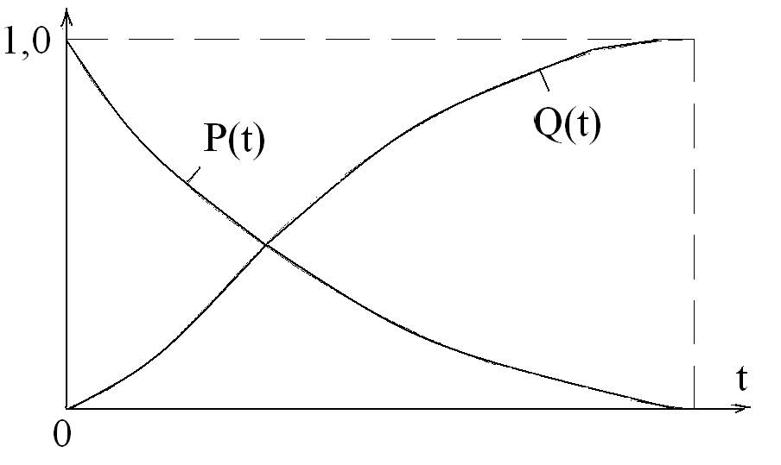

Рисунок 1 – Название рисунка
Таблица помещается в тексте сразу же за первым упоминанием о ней. Таблицы, за исключением приведенных в приложении, нумеруются сквозной нумерацией арабскими цифрами. Если таблица имеет название, то его помещают после номера таблицы через тире с прописной буквы (остальные строчные), при этом надпись «Таблица...» пишется над левым верхним углом таблицы и выполняется строчными буквами (кроме первой прописной) без подчеркивания. В пояснительной записке рекомендуется предоставлять в табличной форме следующие итоговые результаты: расчет токов КЗ; выбор трансформаторов, выключателей, разъединителей и т. д. (расчетные и каталожные данные); вторичные нагрузки трансформаторов тока и напряжения и т. д.
Пример оформления таблиц:
Таблица 2 – Составляющие токов короткого замыкания

Примеры оформления затекстовых библиографических ссылок в списке используемых источников в соответствии с ГОСТ Р 7.0.5-2008
На книгу:
Валукин М. Е. Эволюция движений в мужском классическом танце. М.: ГИТИС, 2006. 251 с.
На учебное пособие (учебник, практикум и т. п.):
Ковшиков В. А., Глухов В. П. Психолингвистика: теория речевой деятельности: учеб. пособие для студентов педвузов. М.: Астрель ; Тверь : ACT, 2006. 319 с. (Высшая школа).
На сборник научных трудов:
Содержание и технологии образования взрослых: проблема опережающего образования: сб. науч. тр. / Ин-т образования взрослых Рос. акад. образования; под ред. А. Е. Марона. М.: ИОВ, 2007. 118 с.
На статью в журнале:
Ефимова Т. Н., Кусакин А. В. Охрана и рациональное использование болот в Республике Марий Эл // Проблемы региональной экологии. 2007. № 1. С. 80–86.
Библиографические ссылки на электронные ресурсы:
Технический регламент о требованиях пожарной безопасности [Электронный ресурс]: Федеральный закон от 28.07.2008 № 123 (ред. от 29.07.2017). URL: http://rulaws.ru/laws/Federalnyy-zakon-ot-22.07.2008-N-123-FZ/ (дата обращения: 19.09.2019).
Максимова Н. А. Структура региональных образовательных порталов // Научно-методический электронный журнал Концепт. 2014. № 11. С. 16–20. URL: https://e-koncept.ru/2014/14300.htm (дата обращения: 12.12.2019).
Пример оформления рамки в чертеже по курсовому проекту
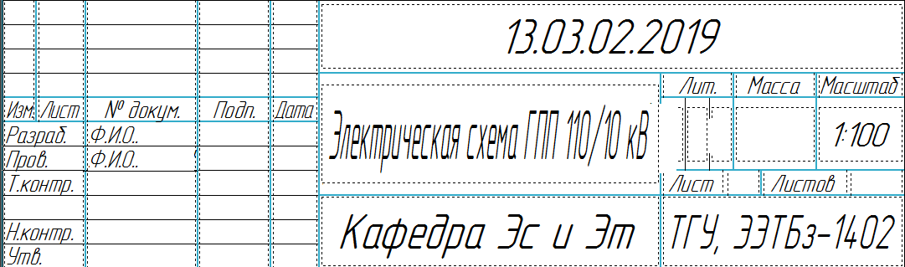
13.03.02 – это направление, по которому вы учитесь.
2019 – это год, когда вы сдаете курсовой проект.
В графе «Разраб.» пишите свои Ф.И.О.
В графе «Пров.» пишите Ф.И.О. преподавателя.
В графе «ТГУ, ЭЭТбз-1402» пишите ТГУ и номер своей группы.

При выполнении курсового проекта рекомендуется пользоваться пособием [1].
Далее приведен пример выполнения курсового проекта.

Задание

Номер варианта работы состоит из двух чисел, которые разделены точкой (Х.Х.), и определяется с помощью таблицы 1.
Таблица 1
Формирование варианта заданий
Первая буква  фамилии студента | Номер варианта | Первая буква  имени студента | Номер варианта
A | 1.Х | A | Х.1
Б | 2.Х | Б | Х.2
В | 3.Х | В | Х.3
Г | 4.Х | Г | Х.4
Д | 5.Х | Д | Х.5
Е | 6.Х | Е | Х.6
Ж | 7.Х | Ж | Х.7
З | 8.Х | З | Х.8
И | 9.Х | И | Х.9
К | 10.Х | К | Х.10
Л | 11.Х | Л | Х.11
М | 12.Х | М | Х.12
Н | 13.Х | Н | Х.13
О | 14.Х | О | Х.14
П | 15.Х | П | Х.15
Р | 16.Х | Р | Х.16
С | 17.Х | С | Х.17
Т | 18.Х | Т | Х.18
У | 19.Х | У | Х.19
Ф | 20.Х | Ф | Х.20
Х | 21.Х | Х | Х.21
Ц | 22.Х | Ц | Х.22
Ч | 23.Х | Ч | Х.23
Ш | 24.Х | Ш | Х.24
Щ | 25.Х | Щ | Х.25
Э | 26.Х | Э | Х.26
Ю | 27.Х | Ю | Х.27
Я | 28.Х | Я | Х.28

Исходные данные для выполнения курсового проекта приведены в приложении 9.
1 Характеристика объекта проектирования

Сведения об установленной мощности электроприемников по цехам предприятия приведены в таблице 1.1.
Таблица 1.1 – Сведения об установленной мощности электроприемников по цехам предприятия
№ п/п | Название цеха | ∑P_{Н}, кВт | n_{Э}, шт.
1 | Ремонтно-механический цех | 413 | 22
2 | Участок №1 | 1694 | 18
3 | Управление | 615 | 26
4 | Отделение отделки | 459 | 4
5 | Печное отделение | 1822 | 20
6 | Лаборатория | 12 | 2
7 | Травильное отделение | 122 | 10
8 | Котельная | 381 | 6
9 | Гидравлическая станция | 50 | 2
10 | Эмульсионное отделение | 30 | 12
11 | Участок №2 | 1823 | 20
12 | Цех отделки прутков | 3787 | 22
13 | Машинный зал | 208 | 12

Перечень высоковольтных электроприемников предприятия приведен в таблице 1.2.
Таблица 1.2 – Перечень высоковольтных электроприемников
№ п/п | Наименование цеха, отделения, участка | Вид высоковольтных ЭП | P_{Н}, кВт | n_{ЭП}, шт. | U_{ЭП}, кВ
9 | Гидравлическая станция | Синхронные ЭД | 630 | 4 | 10
Продолжение таблицы 1.2
13 | Машинный зал | Синхронные ЭД | 800 | 4 | 10

Генеральный план термического производства завода металлургии и машиностроения представлен на рисунке 1.1.
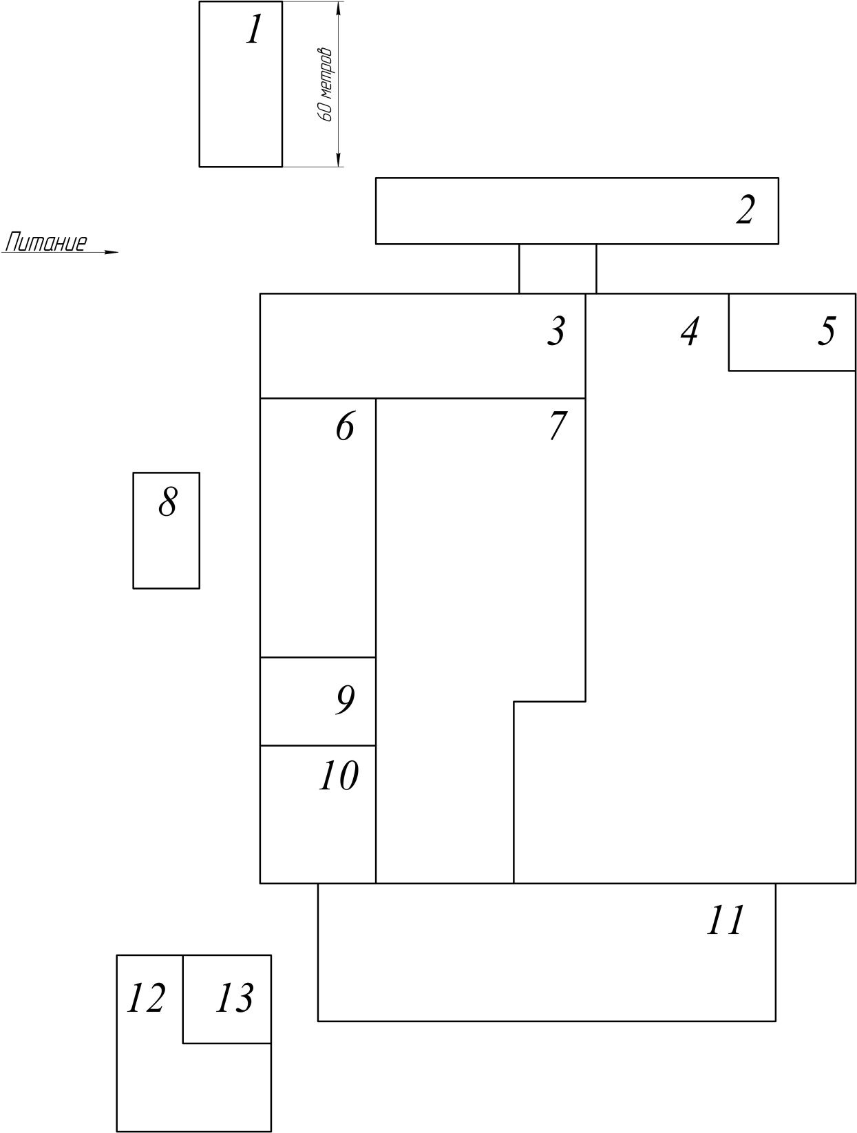
Рисунок 1.1 – Генплан термического производства завода металлургии и машиностроения
2 Расчет электрических нагрузок

Верное определение величин электрических нагрузок является одним из основополагающих факторов на стадии проектирования и при дальнейшей эксплуатации электрических сетей предприятия.
Нахождение расчетной нагрузки по средней потребляемой мощности за наиболее загруженную смену и коэффициенту максимума (расчетному коэффициенту) является наиболее точным, используется для нахождения расчетной электрической нагрузки на всех уровнях системы электроснабжения промышленного предприятия, но только при наличии исходной информации о каждом ЭП.
Исходя из предполагаемого электрооборудования цехов предприятия, находим по справочным данным значения коэффициентов использования и коэффициентов мощности, характерных электроприемников цеха.
Вначале происходит расчет нагрузки цехов на напряжении 0,4 кВ.
Выбирается коэффициент использования и коэффициент полезной мощности для каждого цеха по справочным данным [Приложение 1]. Если в справочных данных нет информации по нужному производству, то выбираются данные по похожему производству. Если же нет похожего производства, то коэффициенты выбираются из диапазонов 2.1 и 2.2, исходя из предполагаемого состава оборудования и его режима работы:
$K_{И}=0,2…0,9$; (2.1)
$\cos{φ}=0,5…0,9$. (2.2)
Для каждого цеха предприятия определяются средние за наиболее загруженную смену активные и реактивные электрические нагрузки по формулам 2.3 и 2.4:
$P_{С}=K_{И}∙P_{Н}$ (2.3)
$Q_{С}=K_{И}∙P_{Н}∙tg φ$ (2.4)
Затем определяется расчетный коэффициент по справочным данным [Приложение 2]. Для его нахождения нужно знать коэффициент использования и количество эффективных ЭП:
$K_{Р}=f(K_{И};n_{Э})$ (2.5)
Используя расчетный коэффициент и количество эффективных ЭП, находим расчетные активную и реактивную мощности по формулам 2.6, 2.7 и 2.8:
$P_{Р}=K_{Р}∙P_{С}$ (2.6)
$Q_{Р}=1,1{∙Q}_{С} при n_{Э}≤10$ (2.7)
$Q_{Р}=Q_{С} при n_{Э}>10$ (2.8)
Полную расчетную мощность рассчитываем по формуле 2.9:
$S_{Р}=\sqrt{P_{Р}^{2}+Q_{Р}^{2}}$ (2.9)
После этого определяются итоги по нагрузке 0,4 кВ. Находится суммарное количество электроприемников, значения номинальной активной мощности, средних активной и реактивной мощностей и расчетных активных и реактивных мощностей. По суммарному значению находится коэффициент использования и tg φ для всей низковольтной нагрузки по формулам 2.10 и 2.11:
$K_{И}=\frac{{∑P}_{С}}{{∑P}_{Н}}$ (2.10)
$\operatorname{tg}{φ}=\frac{{∑Q}_{С}}{{∑P}_{С}}$ (2.11)
Суммарная полная мощность находится по формуле:
${∑S}_{Р}=\sqrt{{∑P}_{Р}^{2}+{∑Q}_{Р}^{2}}$ (2.12)
Затем идет расчет высоковольтной нагрузки на напряжении 6–10 кВ.
Здесь также сначала нужно найти номинальную суммарную мощность высоковольтной нагрузки по данной мощности одного ЭП и количеству ЭП. В отличие от нагрузки на 0,4 кВ, здесь количество ЭП из данных приравнивается к эффективному количеству ЭП.
Затем рассчитывается среднесменная нагрузка.
В расчетах следует учитывать, что синхронные двигатели можно использовать для компенсации реактивной мощности, то есть можно записать реактивную мощность с отрицательным знаком.
После этого идет расчет итогов для высоковольтной нагрузки 6–10 кВ.
Здесь находится суммарное количество электроприемников, значения номинальной активной мощности, средних активной и реактивной мощностей. После этого также находятся общие коэффициенты по формулам 2.10 и 2.11.
Затем определяется коэффициент одновременности в зависимости от количества высоковольтного оборудования и общего коэффициента использования [Приложение 3].
Используя коэффициент одновременности, находим расчетные активную и реактивную мощности по формулам 2.13 и 2.14:
$P_{Р}=K_{О}∙P_{С}$ (2.13)
$Q_{Р}=K_{О}{∙Q}_{С}$ (2.14)
Суммарную полную мощность находим по формуле 2.12.
В последнюю очередь рассчитываются суммарные расчетные нагрузки по заводу в целом.
Результаты расчетов сводим в таблицу 2.1.

Таблица 2.1 – Результаты расчета нагрузок по предприятию
№ | Название цеха | P_{Н}, кВт | n_{Э} | ∑P_{Н}, кВт | K_{И} | cos φ | tg φ | P_{C}, кВт | Q_{С}, квар | K_{Р} / K_{О} | P_{Р}, кВт | Q_{Р}, квар | S_{Р}, кВА
Нагрузка 0,4 кВ
1 | Ремонтно-механический цех | – | 22 | 413 | 0,35 | 0,6 | 1,33 | 144,55 | 192,25 | 0,85 / - | 122,87 | 211,48 | 244,58
2 | Участок №1 | – | 18 | 1694 | 0,5 | 0,8 | 0,75 | 847 | 635,25 | 0,85 / - | 719,95 | 698,78 | 1003,3
3 | Управление | – | 26 | 615 | 0,5 | 0,7 | 1,02 | 307,5 | 313,65 | 0,8 / - | 246 | 345,02 | 423,74
4 | Отделение отделки | – | 4 | 459 | 0,4 | 0,6 | 1,33 | 183,6 | 244,19 | 1,06 / - | 194,62 | 244,19 | 312,26
5 | Печное отделение | – | 20 | 1822 | 0,7 | 0,8 | 0,75 | 1275,4 | 956,55 | 0,9 / - | 1147,86 | 1052,21 | 1557,15
6 | Лаборатория | – | 2 | 12 | 0,35 | 0,8 | 0,75 | 4,2 | 3,15 | 1,71 / - | 7,18 | 3,15 | 7,84
7 | Травильное отделение | – | 10 | 122 | 0,5 | 0,8 | 0,75 | 61 | 45,75 | 0,9 / - | 54,9 | 45,75 | 71,46
8 | Котельная | – | 6 | 381 | 0,6 | 0,75 | 0,88 | 228,6 | 201,17 | 0,92 / - | 210,31 | 201,17 | 291,03
9 | Гидравлическая станция | – | 2 | 50 | 0,6 | 0,8 | 0,75 | 30 | 22,5 | 1,11 / - | 33,3 | 22,5 | 40,19
10 | Эмульсионное отделение | – | 12 | 30 | 0,7 | 0,7 | 1,02 | 21 | 21,42 | 0,9 / - | 18,9 | 23,56 | 30,21
11 | Участок №2 | – | 20 | 1823 | 0,5 | 0,8 | 0,75 | 911,5 | 683,63 | 0,85 / - | 774,78 | 751,99 | 1079,71
12 | Цех отделки прутков | – | 22 | 3787 | 0,4 | 0,6 | 1,33 | 1514,8 | 2014,68 | 0,85 / - | 1287,58 | 2216,15 | 2563,04
Продолжение таблицы 2.1
13 | Машинный зал | – | 12 | 208 | 0,5 | 0,8 | 0,75 | 104 | 78 | 0,85 / - | 88,4 | 85,8 | 123,19
ИТОГО |  | – | 176 | 11416 | 0,49 | – | 0,96 | 5633,15 | 5412,19 | – | 4906,64 | 5901,73 | 7675
Нагрузка 6–10 кВ
9 | Гидравлическая станция | 630 | 4 | 2520 | 0.8 | 0.9 | -0.48 | 2016 | -967,68 | – | – | – | –
13 | Машинный зал | 800 | 4 | 3200 | 0.8 | 0.9 | -0.48 | 2560 | -1228,8 | – | – | – | –
ИТОГО |  | – | 8 | 5720 | 0.8 | – | -0.48 | 4576 | -2196,48 | - / 0,95 | 4347,2 | -2086,66 | 4822,1
Вся нагрузка
ИТОГО |  | – | 184 | 17136 | 0,56 | – | 0,32 | 10209,15 | 3215,71 | – | 9253,84 | 3815,07 | 10009,4

3 Выбор типа, числа и мощности трансформаторов цеховых подстанций. Выбор компенсирующих установок

Число трансформаторов и питающих линий определяется в зависимости от категории надежности электроснабжения потребителей. При запасе на складе силовых трансформаторов или при наличии связей со стороны вторичного напряжения надежность электроснабжения потребителей II и III категории обеспечивают однотрансформаторные подстанции.
Если преобладают потребители I и II категорий, то используют двухтрансформаторные подстанции.
При определении номинальной мощности трансформаторов исходят:
– из расчетной нагрузки;
– из числа часов использования максимума нагрузки;
– из перспективы развития предприятия (роста нагрузки).
Перед нахождением мощности силовых трансформаторов необходимо выбрать установки компенсации реактивной мощности.
Для начала нужно изучить план предприятия, а именно расположение цехов относительно друг друга, а также нагрузку каждого цеха, наметить рядом расположенные цеха с небольшой нагрузкой для совместного питания от одной трансформаторной подстанции.
Рассмотрим отдельные цеха:
- Цех 1. Так как цех расположен отдельно, то и подстанция будет одна и только для него.
- Цех 8. Здесь то же самое, что и с цехом 1, хотя мощность его маленькая, и желательно было бы совместить его с другим цехом и рассчитать их общую цеховую ПС.
Рассмотрим совместно стоящие цеха:
- Цех 2. Его нагрузка уже достигает 1000 кВА, а значит, для него рассчитывается отдельная цеховая ПС.
- То же самое для цехов 5 и 11. Их нагрузка уже большая, поэтому также рассчитываются отдельно.
- Цеха 3, 4, 6, 7, 9 и 10 имеют небольшие нагрузки, а значит, для них нужно рассчитать общую цеховую ПС.
- Цеха 12 и 13. 12 цех уже имеет большую нагрузку, и желательно рассчитать для него отдельную цеховую ПС, но так как рядом с ним располагается цех 13, который имеет маленькую нагрузку, то придется рассчитать для них общую цеховую ПС.
Теперь перейдем к расчетам.
Вначале определяется категория надежности цеха из собственных предположений.
После этого рассчитывается мощность КУ на напряжение 0,4 кВ по формуле 3.1:
$Q_{К.Р}=α∙P_{Р}∙\left(tg φ-tg φ_{к.р}\right)$, (3.1)
где $Q_{к.р}$ – расчетная мощность КУ, квар;
α – коэффициент, учитывающий повышение $cosφ$ естественным способом, принимается $α=0,9$;
$P_{р}$ – расчетная активная мощность цеха, кВт;
$tgφ, {tgφ}_{к.р}$ – коэффициенты реактивной мощности до и после компенсации.
Компенсацию реактивной мощности по опыту эксплуатации производят до получения значения ${tg φ}_{к}=0,33…0,48$.
После этого пересчитаем расчетную полную мощность цеха с учетом компенсации по формуле 3.2:
$S_{Р}=\sqrt{P_{Р}^{2}+{\left(Q_{Р}-Q_{К.Р}\right)}^{2}}$ (3.2)
Теперь определяется плотность электрической нагрузки цеха. Она рассчитывается для цехов большой мощности по формуле 3.3:
$σ=\frac{S_{Р}}{F_{Ц}}$, (3.3)
где $σ$ – плотность электрической нагрузки цеха(-ов), кВА / м²;
$S_{Р}$ – полная расчетная мощность по цеху(-ам) с учетом компенсации, кВА;
$F_{Ц}$ – площадь цеха(-ов), м²;
В конце рассчитывается мощность цеховых трансформаторов по формуле 3.4:
$S_{Т}≥\frac{S_{Р}}{K_{З}∙N_{Т}}$ (3.4)
где $S_{Т}$ – полная мощность одного трансформатора, кВА;
$S_{Р}$ – полная расчетная мощность по цеху(-ам) с учетом компенсации, кВА;
$K_{З}$ – коэффициент загрузки трансформатора;
$N_{Т}$ – количество трансформаторов в цеховой ПС.
Количество трансформаторов и коэффициент загрузки для каждой категории надежности можно узнать из таблицы в Приложении 4.
Расчетная мощность трансформатора округляется до ближайшей стандартной мощности по шкале ГОСТ 11920-85, ГОСТ 12965-85.
Приведем несколько примеров расчета.
Пример 1. Расчет отдельно стоящего цеха 1. Это ремонтно-механический цех.
Категория надежности данного цеха – 3.
После этого рассчитывается мощность КУ на напряжение 0,4 кВ по формуле 3.1:
$$Q_{К.Р}=0,9∙122,87∙\left(1,33-0,33\right)=110,6 квар$$
Округлим до ближайшего номинального значения мощности КУ (Приложение 5). Так как цех 3-й категории надежности, то будут устанавливаться один трансформатор и КУ. КУ выбираем АУКРМ-110-0,4.
Пересчитаем расчетную полную мощность цеха с учетом компенсации:
$$S_{Р}=\sqrt{{122,87}^{2}+{(211,48-110)}^{2}}=159,36 кВА$$
$$S_{Т}≥\frac{159,36}{0,9∙1}=177,1 кВА$$
Выбираем трансформатор мощностью 250 кВА.
Пример 2. Расчет цехов 12 и 13. Это цех отделки прутков и машинный зал.
Категория надежности цехов – 1 и 3.
Так как идет расчет нескольких цехов, то рассчитаем суммарную расчетную активную и реактивную мощности:
$$\sum{P_{Р}}=P_{Р12}+P_{Р13}=1287,58+88,4=1375,98 кВт$$
$$\sum{Q_{Р}}=Q_{Р12}+Q_{Р13}=2216,15+85,8=2301,95 квар$$
Определим tg φ для цехов, используя среднесменные мощности:
$$tg φ=\frac{Q_{C12}+Q_{С13}}{P_{С12}+P_{С13}}=\frac{2014,68+78}{1514,8+104}=1,3$$
После этого рассчитывается мощность КУ на напряжение 0,4 кВ по формуле 3.1:
$$Q_{К.Р}=0,9∙1375,98∙\left(1,3-0,33\right)=1201,23 квар$$
Округлим до ближайшего номинального значения мощности КУ (Приложение 5). Так как цеха 1-й и 3-й категории надежности, то будут устанавливаться два трансформатора и КУ. КУ выбираем АУКРМ-600-0,4.
Пересчитаем расчетную полную мощность цеха с учетом компенсации:
$$S_{Р}=\sqrt{{1375,98}^{2}+{(2301,95-1200)}^{2}}=1762,8 кВА$$
Теперь определим плотность электрической нагрузки цеха по формуле:
$$σ=\frac{1762,8}{3584}=0,49 \frac{кВА}{м^{2}}$$
Максимальная мощность трансформаторов определяется по справочным данным (Приложение 6). Она равна 2500 кВА.
$$S_{Т}≥\frac{1762,8}{0,7∙2}=1259 кВА$$
Выбираем трансформаторы мощностью 1600 кВА.
Пример 3. Расчет цехов 3,4,6,7,9 и 10. Это отделы управления и отделки, эмульсионное и травильное отделения, а также лаборатория и гидравлическая станция.
Категория надежности – 1, 2 и 3.
Так как идет расчет нескольких цехов, то рассчитаем суммарную расчетную активную и реактивную мощности:
$$\sum{P_{Р}}=P_{Р3}+P_{Р4}+P_{Р6}+P_{Р7}+P_{Р9}+P_{Р10}=$$
$$=246+194,62+7,18+54,9+33,3+18,9=554,9 кВт$$
$$\sum{Q_{Р}}=Q_{Р3}+Q_{Р4}+Q_{Р6}+Q_{Р7}+Q_{Р9}+Q_{Р10}=$$
$$=345,02+244,19+3,15+45,75+22,5+23,56=684,17 квар$$
Определим tg φ для цехов, используя среднесменные мощности:
$$tg φ=\frac{Q_{С3}+Q_{С4}+Q_{С6}+Q_{С7}+Q_{С9}+Q_{С10}}{P_{С3}+P_{С4}+P_{С6}+P_{С7}+P_{С9}+P_{С10}}=$$
$$=\frac{313,65+244,19+3,15+45,75+22,5+21,42}{307,5+183,6+4,2+61+30+21}=1,07$$
После этого рассчитывается мощность КУ на напряжение 0,4 кВ по формуле 3.1:
$$Q_{К.Р}=0,9∙554,9∙\left(1,07-0,33\right)=369,6 квар$$
Округлим до ближайшего номинального значения мощности КУ (Приложение 5). Так как цеха 1-й, 2-й и 3-й категории надежности, то будут устанавливаться два трансформатора и КУ. КУ выбираем АУКРМ-180-0,4.
Пересчитаем расчетную полную мощность цеха с учетом компенсации:
$$S_{Р}=\sqrt{{554,9 }^{2}+{(684,17-360)}^{2}}=642,7 кВА$$
$$S_{Т}≥\frac{642,7}{0,7∙2}=459,1 кВА$$
Выбираем трансформаторы мощностью 630 кВА.
Все данные по расчетам заносятся в таблицу 3.1

Таблица 3.1 – Результаты расчетов выбора цеховых трансформаторов и КУ
№ | Наименование цехов предприятия | Категория надежности | F_{Ц}, м² | Ϭ, кВА/м² | P_{Р}, кВт | Q_{К.Р}, квар | Q_{Р}, квар | S_{Р}, кВА | Принято к установке
 |  |  |  |  |  |  |  |  | КУ | S_{Н.Т}, кВА | n_{Т} / n_{КУ}
1 | Ремонтно-механический цех | 3 | 1800 | – | 122,87 | 110 | 101,48 | 159,36 | АУКРМ-110 0,4 | 250 | 1
2 | Участок №1 | 2 | 3504 | 0,24 | 719,95 | 280 | 418,78 | 832,9 | АУКРМ-140 0,4 | 630 | 2
5 | Печное отделение | 1 | 1288 | 0,97 | 1147,86 | 550 | 502,21 | 1252,92 | АУКРМ-225 0,4 | 1000 | 2
8 | Котельная | 1 | 1008 | – | 210,31 | 108 | 93,17 | 230,02 | АУКРМ-54 0,4 | 250 | 2
11 | Участок №2 | 2 | 8300 | 0,11 | 774,78 | 300 | 451,99 | 897 | АУКРМ-150 0,4 | 630 | 2
3 | Управление | 2 | 44936 | – | 554,9 | 360 | 324,17 | 642,7 | АУКРМ-180 0,4 | 630 | 2
4 | Отделение отделки | 3
6 | Лаборатория | 1
7 | Травильное отделение | 1
9 | Гидравлическая станция | 2
10 | Эмульсионное отделение | 2
12 | Цех отделки прутков | 3 | 3584 | 0,49 | 1375,98 | 1200 | 1101,95 | 1762,8 | АУКРМ-600 0,4 | 1600 | 2
13 | Машинный зал | 1
Суммарная полная мощность цехов, ∑S_{Р}, кВА: |  |  |  |  |  |  |  | 5777,7

4 Определение местоположения ГПП

Данные расчеты нужны для определения наиболее целесообразного расположения ГПП.
Для начала составим таблицу 4.1 со всеми семью цеховыми ТП.
Таблица 4.1 – Данные по мощностям цеховых ТП
Название цехового ТП | Ц1 | Ц2 | Ц3 | Ц4 | Ц5 | Ц6 | Ц7
Номера цехов, подключенных к данным цеховым ТП | 1 | 2 | 5 | 8 | 11 | 3, 4, 6, 7, 9, 10 | 12, 13
P_{Р}, кВт | 122,87 | 719,95 | 1147,86 | 210,31 | 774,78 | 554,9 | 1375,98
Q_{Р}, квар | 101,48 | 418,78 | 502,21 | 93,17 | 451,99 | 324,17 | 1101,95

Нанесем генплан предприятия на картограмму с осями Х и Y.
Масштаб m_{Г} = 30 м/см.
Теперь расположим цеховые ТП так, чтобы они находились как можно ближе к месту прихода питания. При этом они должны располагаться только в пределах своих цехов. Если к цеховому ТП подключается несколько цехов, то данное ТП должно быть расположено так, чтобы до каждого цеха было примерно одинаковое расстояние.
Размер цеховых ТП равен 10х10 метров.
После этого нужно определить координаты X и Y каждой цеховой ТП.
Следующим шагом будет определение радиусов активных и реактивных нагрузок. Принимаем для наименьшей нагрузки (Ц1) радиус R_{A1} = 15 м, тогда:
$$m_{а}=\frac{P_{1}}{{πR}_{A1}^{2}}=\frac{122,87}{3,14*{15}^{2}}=0,17 кВт/м^{2}$$
Принимается $m_{а}=0,2 кВт/м^{2}.$
Определяется радиус для наибольшей нагрузки цеховых ТП:
$$R_{А7}=\sqrt{\frac{P_{7}}{πm_{а}}}=\sqrt{\frac{1375,98}{3,14*0,2}}=46,81 м$$
Все укладывается в масштабы, а значит, значения выбраны верно. Досчитаем радиусы для остальных цехов.
Примем $m_{Р}=0,2 квар/м^{2}$ и рассчитаем радиусы реактивных мощностей по формуле:
$R_{Рi}=\sqrt{\frac{Q_{i}}{πm_{Р}}}.$ (4.1)
Занесем все значения в таблицу 4.2.
Таблица 4.2 – Данные по радиусам мощностей цеховых ТП
Название цехового ТП | Ц1 | Ц2 | Ц3 | Ц4 | Ц5 | Ц6 | Ц7
X, м | 203,73 | 267,73 | 431,73 | 193,73 | 246,73 | 225,73 | 197,73
Y, м | 446,5 | 418,5 | 390,5 | 325,5 | 176,5 | 352,5 | 150,5
P_{Р}, кВт | 122,87 | 719,95 | 1147,86 | 210,31 | 774,78 | 554,9 | 1375,98
R_{A}, м | 15 | 33,86 | 42,75 | 18,30 | 35,12 | 29,73 | 46,81
Q_{Р}, квар | 101,48 | 418,78 | 502,21 | 93,17 | 451,99 | 324,17 | 1101,95
R_{Р}, м | 12,71 | 25,82 | 28,28 | 12,18 | 26,83 | 22,72 | 41,89

Изобразим центры цеховых ТП и радиусы активных и реактивных нагрузок (рисунок 4.1).
Теперь определяются условные ЦЭН активной и реактивной:
$$X_{a0} = \frac{\sum_{i=1}^{n}{P_{i}∙X_{i}}}{\sum_{i=1}^{n}{P_{i}}}=$$
$$=\frac{122,87∙203,73+719,95∙267,73+1147,86∙431,73+210,31∙193,73}{122,87+719,95+1147,86+210,31+774,78+554,9+1375,98}+$$
$$+\frac{774,78∙246,73+554,9∙225,73+1375,98∙197,73}{122,87+719,95+1147,86+210,31+774,78+554,9+1375,98}=$$
$$=\frac{1342585,04}{4906,65}=273,63 м$$
$$Y_{a0} = \frac{\sum_{i=1}^{n}{P_{i}∙Y_{i}}}{\sum_{i=1}^{n}{P_{i}}}=$$
$$=\frac{122,87∙446,5+719,95∙418,5+1147,86∙390,5+210,31∙325,5}{122,87+719,95+1147,86+210,31+774,78+554,9+1375,98}+$$
$$+\frac{774,78∙176,6+554,9∙352,5+1375,98∙150,5}{122,87+719,95+1147,86+210,31+774,78+554,9+1375,98}=$$
$$=\frac{1412292}{4906,65}=287,83 м$$
$$X_{р0} = \frac{\sum_{i=1}^{n}{Q_{i}∙X_{i}}}{\sum_{i=1}^{n}{Q_{i}}}=$$
$$=\frac{101,48∙203,73+418,78∙267,73+502,21∙431,73+93,17∙193,73}{101,48+418,78+502,21+93,17+451,99+324,17+1101,95}+$$
$$+\frac{451,99∙246,73+324,17∙225,73+1101,95∙197,73}{101,48+418,78+502,21+93,17+451,99+324,17+1101,95}=$$
$$=\frac{770246,4}{2993,75}=257,3 м$$
$$Y_{р0} = \frac{\sum_{i=1}^{n}{Q_{i}∙Y_{i}}}{\sum_{i=1}^{n}{Q_{i}}}=$$
$$=\frac{101,48∙446,5+418,78∙418,5+502,21∙390,5+93,17∙325,5}{101,48+418,78+502,21+93,17+451,99+324,17+1101,95}+$$
$$+\frac{451,99∙176,5+324,17∙352,5+1101,95∙150,5}{101,48+418,78+502,21+93,17+451,99+324,17+1101,95}=$$
$$=\frac{806899,7}{2993,75}=269,53 м$$
Вблизи точки А располагается ГПП.
Вблизи точки B располагается ККУ или СК.
Нанеся данные точки на картограмму, можно увидеть, что они находятся на территории цехов. Так как расположить ГПП внутри производственного цеха невозможно, то можно перенести точки на ближайшее свободное место с учетом расположения цеховых ТП и возможного прохождения кабелей от них к самой ГПП.
В данном случае можно перенести влево-вверх или влево-вниз, но экономичней будет расположить слева вверху от места прохождения высоковольтных линий ЛЭП.

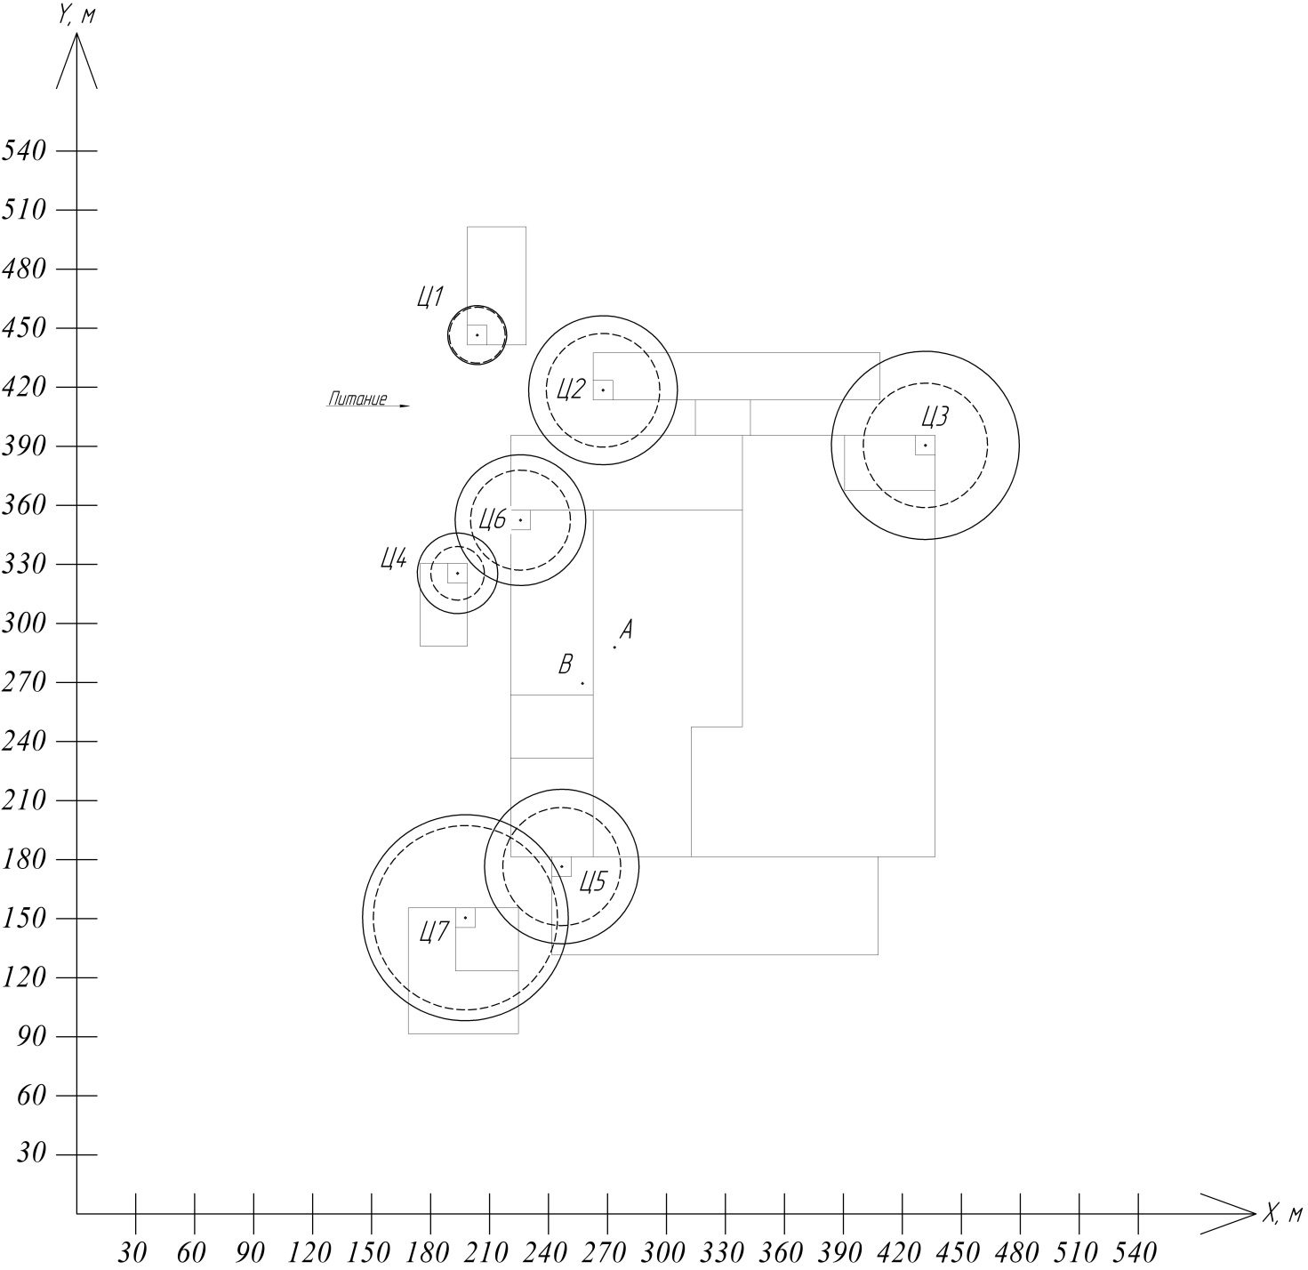
Рисунок 4.1 – Картограмма нагрузок

На рисунке 4.2 приведен генеральный план предприятия с нанесенными ТП и кабельными линиями.

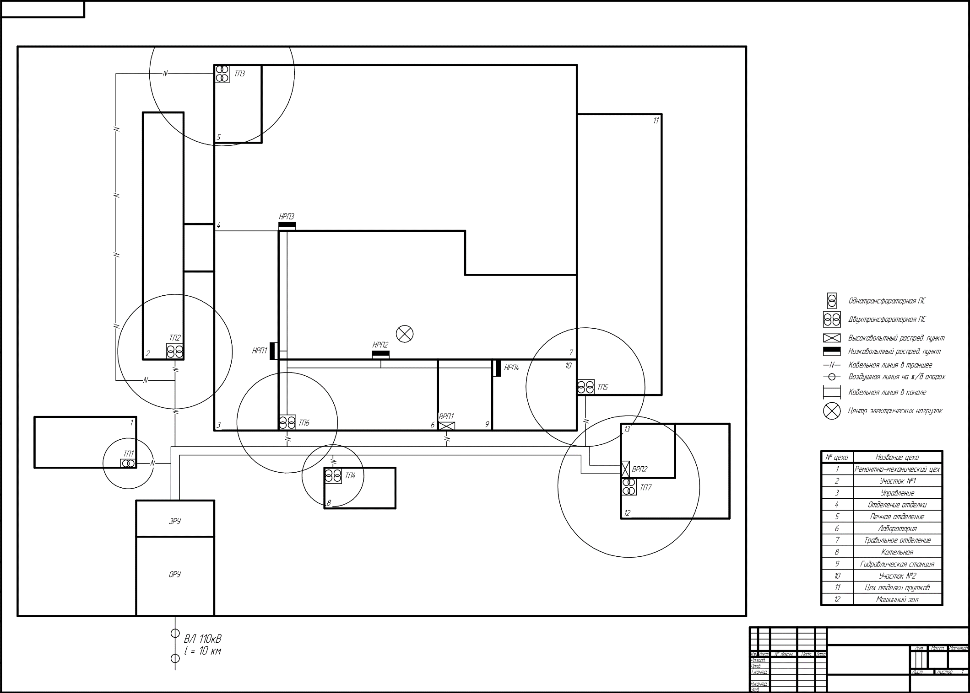
Рисунок 4.2 – Генеральный план предприятия с нанесенными ТП и кабельными линиями

5 Выбор типа, числа и мощности трансформаторов ГПП

Выбор напряжения питания ГПП промышленного предприятия зависит от напряжения возможного источника питания, расстояния от подстанции предприятия до этого источника питания, возможности размещения высоковольтных воздушных и кабельных линий электропередачи, условий окружающей среды и ряда других факторов.
Вначале найдем активные потери на цеховых трансформаторах по формуле 5.1:
${∆P}_{Т}=∑S_{Р}∙0,02$ (5.1)
$${∆P}_{Т}=5777,7∙0,02=115,554 кВт$$
Теперь найдем суммарную активную мощность по всему предприятию по формуле 5.2:
$P_{РП}=P_{РН}+P_{РВ}+{∆P}_{Т}$ (5.2)
$$P_{РП}=4906,64+4347,2+115,554=9922,84 кВт$$
После этого определим величину рационального напряжения, которую можно определить по формуле Стилла 5.3:
$U_{РАЦ}=4,34∙\sqrt{L∙0,016∙P_{РП}}$ (5.3)
$$U_{РАЦ}=4,34∙\sqrt{10∙0,016∙9922,84}=172,93 кВ$$
Согласно расчетам питающее напряжение будет равно 110 кВ.
Теперь определим экономически целесообразную реактивную мощность, потребляемую предприятием из энергосистемы, на стороне ВН ГПП по формуле 5.4:
$Q_{ЭС}=P_{РН}∙\operatorname{tg}{φ_{ЭС}}$ (5.4)
$$Q_{ЭС}=9922,84∙0,54=5358,3 квар$$
Коэффициент экономически целесообразной реактивной мощности tg φ_{ЭС} находится, согласно питающему напряжению от сетей, в Приложении 7.
Определим значение полной расчетной мощности промышленного предприятия по формуле 5.5:
$S_{РП}=\sqrt{P_{РП}^{2}+Q_{ЭС}^{2}}$ (5.5)
$$S_{РП}=\sqrt{{9922,84}^{2}+{5358,3}^{2}}=11277,2 кВА$$
Номинальную мощность трансформаторов на ГПП определяем по формуле 5.6:
$S_{Т}≥\frac{S_{Р}∙K_{1-2}}{K_{ПЕР}}$ (5.6)
$$S_{Т}≥\frac{11277,2 ∙0,8}{1,4}=6444,11 кВА$$
Коэффициенты для нахождения мощности берутся из таблицы в Приложении 8.
Выбираем для установки на ГПП предприятия 2 трансформатора ТМН-6300/110/10.

6 Расчет токов коротких замыканий

В данном разделе нужно найти ток 3-фазного КЗ на низкой стороне трансформатора.
Изобразим сначала расчетную схему (рисунок 6.1) и схему замещения (рисунок 6.2).
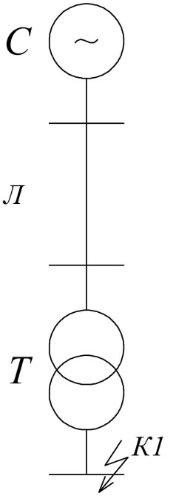
Рисунок 6.1 – Расчетная схема
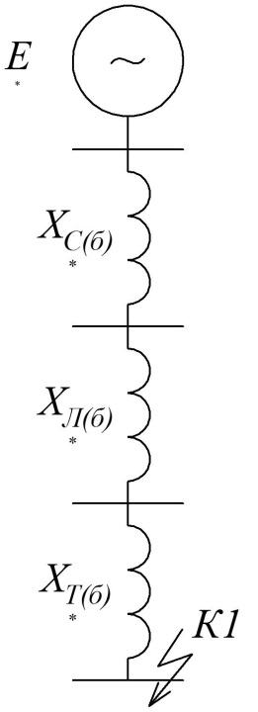
Рисунок 6.2 – Схема замещения
Паспортные данные занесены в таблицу 6.1.
Таблица 6.1 – Паспортные данные трансформатора
Тип | S_{Н}, МВА | Каталожные данные
Тип | S_{Н}, МВА | U_{НОМ}, кВ |  | U_{К}, % | P_{К}, кВт | P_{Х}, кВт
Тип | S_{Н}, МВА | ВН | НН | U_{К}, % | P_{К}, кВт | P_{Х}, кВт
ТМН – 6300/110 | 6,3 | 115 | 10,5 | 10,5 | 35 | 6,5

Также запишем дополнительные данные:
$$S_{б}=1000 МВА; U_{б}=10,5 кВ; S_{К}=3600 МВА$$
$$k_{уд}=1,85;l=10 км;x_{0}=0,4 \frac{Ом}{км}$$
Рассчитаем сопротивления системы:
$$x_{*С(б)}=\frac{S_{б}}{S_{K}}=\frac{1000}{3600}=0,28 о.е.$$
Рассчитаем сопротивления системы:
$$x_{*Л(б)}=x_{0}∙l∙\frac{S_{б}}{U_{б}^{2}}=0,4∙10∙\frac{1000}{{115}^{2}}=0,3 о.е.$$
Рассчитаем сопротивление трансформатора:
$$x_{*Т(б)}=\frac{U_{К}}{100}∙\frac{S_{б}}{S_{н}}=\frac{10,5}{100}∙\frac{1000}{6,3}=16,67 о.е.$$
Осталось рассчитать ток короткого замыкания:
$$x_{К1}=x_{*С(б)}+x_{*Т(б)}=0,28+0,3+16,67 =17,3 о.е.$$
$$I_{б}=\frac{S_{б}}{\sqrt{3}∙U_{б}}=\frac{1000}{\sqrt{3}∙10,5}=54,99 кА$$
$$I_{П,0}=\frac{E_{*С}^{''}}{x_{рез,К1}}∙I_{б}=\frac{1}{17,3}∙54,99=3,18 кА$$
$$i_{уд}=\sqrt{2}∙I_{П,0}∙k_{уд}=\sqrt{2}∙3,18∙1,85=8,32 кА$$
Занесем полученные данные в таблицу 6.2.
Таблица 6.2 – Паспортные данные трансформатора
Точка | Ударный ток | Периодическая составляющая тока КЗ
К1 | 8,32 кА | 3,18 кА
7 Выбор и проверка оборудования на стороне 10 кВ ГПП

Для напряжений 10 кВ можно использовать КРУ. Выберем одно из таких, это КРУ-СЭЩ-70.
Перечень измерительных приборов, устанавливаемых на ПС, приведен в таблице 7.1.
Таблица 7.1 – Перечень измерительных приборов
Цепь | Место установки | Перечень приборов
Двухобмоточный трансформатор | ВН | Амперметр
Двухобмоточный трансформатор | НН | Амперметр, ваттметр, варметр, счетчики активной и реактивной энергии
Сборные шины 10 кВ | Каждая секция сборных шин | Вольтметр
Секционный выключатель | – | Амперметр
Линии 10 кВ к ТП | Каждая линия | Амперметр, счетчики активной и реактивной энергии
Трансформатор собственных нужд | ВН | –
Трансформатор собственных нужд | НН | Амперметр, счетчики активной энергии

Данные по КРУ записываются в таблицу 7.2.
Таблица 7.2 – Данные по оборудованию КРУ
Тип ячейки
Параметр | Значение
Номинальное напряжение, кВ | 10
Тип выключателя | ВВУ-СЭЩ-П3-10-20/1000
Тип трансформатора напряжения | НАЛИ-СЭЩ-10-1-0,5-225
Тип трансформатора тока | ТОЛ-СЭЩ-10-0,2S-400/5

Проверяем вакуумный выключатель ВВУ-СЭЩ-П3-10-20/1000.
1. Номинальное напряжение:
$$U_{ном}=10 кВ≤U_{сет.ном}=10 кВ$$
2. Номинальный рабочий ток:
$$I_{раб}=\frac{S_{T}}{\sqrt{3}∙U_{Н}}=\frac{6300}{\sqrt{3}∙10}=363,73 А$$
$$I_{раб}=363,73 А≤I_{ном}=1000 А$$
3. Отключающая способность:
3.1. Симметричный ток:
$$I_{п,τ}=I_{П,0}=3,18 кА$$
$$I_{п,τ}=3,18 кА≤I_{откл.ном}=20 кА$$
3.2. Апериодическая составляющая тока:
$$τ=t_{рз}+t_{с.в.}=0,01+0,03=0,04 с$$
$$I_{а,τ}=\sqrt{2}∙I_{п,τ}∙e^{-\frac{τ}{T_{a}}}=\sqrt{2}∙3,18∙e^{-\frac{0,04}{0,03}}=1,19 кА$$
$$I_{а,ном}=\left(\frac{\sqrt{2}∙β_{нор}}{100}\right)∙I_{откл.ном}=\left(\frac{\sqrt{2}∙40}{100}\right)∙20=11,31 кА$$
$$I_{а,τ}=1,19 кА≤I_{а,ном}=11,31 кА$$
4. Включающая способность:
$$I_{п,0}=3,18 кА≤I_{вкл.ном}=20 кА$$
$$i_{уд}=8,32 кА≤i_{вкл.ном}=50 кА$$
5. Электродинамическая стойкость:
$$I_{п,0}=3,18 кА≤I_{пр.с}=20 кА$$
$$i_{уд}=8,32 кА≤i_{пр.с}=50 кА$$
6. Термическая стойкость:
$$t_{откл}=t_{рз}+t_{пв.откл}=0,01+0,05=0,06 с$$
$$B_{К}=I_{п,0}^{2}∙\left(t_{откл}+T_{a}\right)={(3,18∙{10}^{3})}^{2}∙\left(0,06+0,03\right)=0,91∙{10}^{6} A^{2}∙c$$
$$Если t_{откл}≥t_{T}, то B_{К}≤I_{T}^{2}∙t_{T}$$
$$Если t_{откл}≤t_{T}, то B_{К}≤I_{T}^{2}∙t_{откл}$$
$$t_{откл}=0,06 с≤t_{T}=3 c$$
$$I_{T}^{2}∙t_{откл}={\left(50∙{10}^{3}\right)}^{2}∙0,06=150∙{10}^{6} A^{2}∙c$$
$$B_{К}=0,91∙{10}^{6} A^{2}∙c≤I_{T}^{2}∙t_{откл}=150∙{10}^{6} A^{2}∙c$$
Все условия выполняются, а значит, данный выключатель прошел проверку.
Теперь проверим трансформатор тока ТОЛ-СЭЩ-10-0,2S-400/5.
1. Номинальное напряжение:
$$U_{ном}=10 кВ≤U_{сет.ном}=10 кВ$$
2. Номинальный рабочий ток:
$$I_{раб}=363,73 А≤I_{1ном}=400 А$$
3. Термическая стойкость:
$$t_{откл}=0,06 с; B_{К}=0,91∙{10}^{6} A^{2}∙c$$
$$Если t_{откл}≥t_{T}, то B_{К}≤I_{T}^{2}∙t_{T}$$
$$Если t_{откл}≤t_{T}, то B_{К}≤I_{T}^{2}∙t_{откл}$$
$$t_{откл}=0,06 с≤t_{T}=3 c$$
$$I_{T}^{2}∙t_{откл}={\left(40∙{10}^{3}\right)}^{2}∙0,06=96∙{10}^{6} A^{2}∙c$$
$$B_{К}=0,91∙{10}^{6} A^{2}∙c≤I_{T}^{2}∙t_{откл}=96∙{10}^{6} A^{2}∙c$$
4. Вторичная нагрузка:
$$Z_{2НОМ}=\frac{S_{2}}{I_{2}^{2}}=\frac{50}{5^{2}}=2 Ом$$
Заполним таблицу (таблица 7.3) с измерительными приборами, подключаемыми к вторичной обмотке трансформатора тока.
Нагрузку вторичных обмоток ТТ выбираем исходя из одной ячейки.
Таблица 7.3 – Измерительные приборы, подключенные к ТТ
Тип прибора | Название прибора | n, кол. | S_{приб}, ВА | S∑, ВА
Амперметр | ЩМ120 | 1 | 15 | 15
Ваттметр
Счетчики активной энергии и реактивной энергии | ЩМК120СП | 1 | 10 | 10
Суммарное значение полной мощности всех приборов |  |  |  | 25

$$R_{приб}=\frac{S_{∑}}{I_{2}^{2}}=\frac{25}{5^{2}}=1 Ом$$
Так как во вторичной цепи будет больше одного устройства, то сопротивление контактов примем равным R_{K} = 0,1 Ом
$$R_{пр}≤Z_{2НОМ}-R_{приб}-R_{к}=2-1-0,1=0,9 Ом$$
Расчетная длина проводов вторичной обмотки зависит от схемы соединения. Как правило, используется полная звезда, а значит, l_{P} = l.
Для 10 кВ длина вторичных цепей находится в диапазоне 4...6 м.
Удельное сопротивление равно p = 0,0175 Ом·мм²/м, так как жила будет из меди.
$$s=\frac{ρ∙l_{p}}{R_{пр}}=\frac{0,0175∙6}{0,9}=0,12 {мм}^{2}$$
Минимальное сечение для медных проводов равно 2,5 мм². Поэтому выбираем именно такое.
Проверяем трансформатор напряжения.
Теперь проверим трехфазный трансформатор напряжения НАЛИ-СЭЩ-10-1-0,5-225.
1. Номинальное напряжение:
$$U_{ном}=10 кВ≤U_{сет.ном}=10 кВ$$
2. Вторичная нагрузка:
Заполним таблицу (таблица 7.4) с измерительными приборами, подключаемыми к вторичной обмотке трансформатора напряжения.
Нагрузка вторичных обмоток ТН выбираем исходя из всей шины.
Таблица 7.4 – Измерительные приборы, подключенные к ТН
Тип прибора | Название прибора | сos φ | sin φ | n_{приб}, кол. | n_{кат}, кол. | S_{Кат.}, ВА | S∑, ВА
Вольтметр | ЩМ120 | 1 | 0 | 2 | – | – | 30
Ваттметр
Счетчики активной энергии и реактивной энергии | ЩМК120СП | 0,38 | 0,925 | 7 | – | – | 70

$$S_{ном}=225 ВА$$
$$S_{2∑}=\sqrt{{(\sum{S_{приб}∙\cos{φ}})}^{2}+{(\sum{S_{приб}∙\sin{φ}})}^{2}}=$$
$$=\sqrt{{(30+70∙0,38)}^{2}+{(\sum{70∙0,925})}^{2}}=86 ВА$$
$$S_{ном}=225 ВА≥S_{2∑}=86 ВА$$
Параметры выбранного трансформатора напряжения сводятся в таблицу 7.5.
Таблица 7.5 – Параметры выбранного трансформатора напряжения
Параметр | Значение
Номинальное напряжение обмотки, В:  ВН  НН | 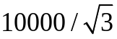  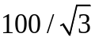
Вторичная нагрузка, ВА:  расчетная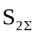   | 86  225
Класс точности | 0,5

СПИСОК ИСПОЛЬЗУЕМЫХ ИСТОЧНИКОВ

1. Вахнина, В.В. Проектирование систем электроснабжения : электронное учеб. пособие / В.В. Вахнина, А.Н. Черненко. – Тольятти : Изд-во ТГУ, 2016. – 78 с. – URL: https://dspace.tltsu.ru/handle/123456789/2976
2. Вахнина, В.В. Системы электроснабжения : электронное учеб. пособие / В.В. Вахнина, А.Н. Черненко. – Тольятти : Изд-во ТГУ, 2015. – 46 с. – URL: https://dspace.tltsu.ru/handle/123456789/2943

ПРИЛОЖЕНИЕ 1

Таблица П1
Значения коэффициентов полезной мощности и использования
Наименование цеха | Kи | cosφ
Административный корпус, столовая | 0,4...0,6 | 0,7
Автотранспортный цех, гараж, транспортный цех, депо электрокар | 0,2...0,3 | 0,7...0,8
Бетоносмесительный цех, глиноподготовительное отделение, отделение приготовления жидких добавок, шламбассейн | 0,7 | 0,7
Блок вспомогательных цехов, мастерские, инструментальный, ремонтно-механический, моторный цеха, регулировочный корпус, цеха мелких серий, товаров народного потребления, обмотки проводов | 0,3...0,4 | 0,6...0,8
Водозабор, насосная станции | 0,65...0,8 | 0,8
Водородная, газогенераторная, кислородная станции | 0,56 | 0,8
Галерея подачи керамзита | 0,7 | 0,75
Деревообрабатывающий, лесопильный, мебельный, столярный цеха, плотнично-опалубочная мастерская, лесопильный завод | 0,4...0,5 | 0,6...0,75
Дымососы | 0,7 | 0,8
Заводы железобетонных изделий, гипсошлаковых перекрытий, крупнопанельного домостроения, шифера; строительный цех открытый полигон железобетонных изделий, полигон крупнообломочного оборудования | 0,7...0,8 | 0,75...0,8
Зарядная станция | 0,7...0,8 | 0,5...0,6
Изоляционный цех | 0,5...0,6 | 0,6...0,7
Компрессорная, холодильная установки | 0,65...0,8 | 0,8
Конструкторско-экспериментальный, испытательный, опытный, модельный цеха, лабораторный корпус, цех испытания холодильников | 0,3...0,4 | 0,6...0,8
Котельная | 0,6 | 0,75
Красильный, малярный цеха | 0,7...0,8 | 0,7...0,75
Лаковарочный цех | 0,65...0,7 | 0,7
Литейный цех | 0,6 | 0,7
Литейный цех серого чугуна | 0,6...0,65 | 0,7...0,8
Литейный цех цветных металлов | 0,6...0,65 | 0,5...0,65
Мазутное хозяйство | 0,6...0,7 | 0,6...0,7
Механический, механоремонтный, механосборочный, электроремонтный, сборочный, аппаратный цеха, цех металлоконструкций, электроцех | 0,3...0,4 | 0,6...0,8
Сварочный, заготовительно-сварочный цех | 0,3...0,4 | 0,5...0,6
Отделение сырьевых, цементных мельниц, дробильно-сортировочная установка | 0,55...0,65 | 0,7...0,75
Печное отделение, термический, спекальный, сушильный цеха, отделение клинкера | 0,7 | 0,8
Прессовый, кузнечный, штамповочный, термообрубный цеха | 0,6...0,65 | 0,75...0,8
Разливочная | 0,6 | 0,7
Склад, площадка готовой продукции, тарный, упаковочный, заготовительный цеха, парк готовой продукции | 0,2...0,3 | 0,6...0,7
Доменный, мартеновский, сталелитейный цеха | 0,3...0,5 | 0,75...0,8
Сырьевой парк, нефтеловушка | 0,3...0,4 | 0,7...0,75
Трансформаторный цех | 0,4...0,5 | 0,65...0,7
Установка каталитического крекинга | 0,85 | 0,9
Установка прямой гонки | 0,8 | 0,8
Установка термического крекинга | 0,8 | 0,8
Цеха водоочистки, фильтрации, очистные сооружения | 0,75 | 0,8
Цех горячего эмалирования | 0,6 | 0,7...0,8
Цех горячей прокатки, слябинг, цех проката жести, арматурный цех | 0,3...0,4 | 0,75...0,8
Цех красителей | 0,4...0,6 | 0,7...0,8
Цех метиленхлорида | 0,4...0,5 | 0,65...0,75
Цех минеральной ваты | 0,45...0,55 | 0,6...0,7
Цех натриевой соли | 0,5...0,6 | 0,6...0,75
Цех производства хлорофоса | 0,45...0,6 | 0,9
Цех регенерации | 0,55...0,7 | 0,7...0,8
Цех резки стекла | 0,3...0,4 | 0,6...0,8
Цех сжигания газов | 0,6...0,7 | 0,7...0,8
Цех синильной кислоты | 0,45...0,55 | 0,6...0,7
Цех сульфата аммония | 0,4...0,6 | 0,65...0,75
Цеха трикотажных, чулочных, шерстяных, носочных, нейлоновых, капроновых изделий, швейная мастерская | 0,5 | 0,7...0,8
Цех хлора и каустика | 0,4...0,6 | 0,8...0,9
Цеха шихты, рудничной мелочи | 0,4...0,5 | 0,65...0,7
Цеха электролиза, металлопокрытий | 0,6 | 0,78...0,85
Электродный цех | 0,45 | 0,8
ЭЛОУ (электрообессоливающая установка) | 0,8 | 0,8

ПРИЛОЖЕНИЕ 2

Таблица П2
Значения коэффициентов расчетной мощности K_{Р} на шинах низкого напряжения цеховых трансформаторов и для магистральных шинопроводов напряжением до 1 кВ
n_{Э} | Коэффициент использования K_{И}
n_{Э} | 0,1 | 0,15 | 0,2 | 0,3 | 0,4 | 0,5 | 0,6 | 0,7 и более
1 | 8,00 | 5,33 | 4,00 | 2,67 | 2,00 | 1,60 | 1,33 | 1,14
2 | 5,01 | 3,44 | 2,69 | 1,9 | 1,52 | 1,24 | 1,11 | 1,0
3 | 2,94 | 2,17 | 1,8 | 1,42 | 1,23 | 1,14 | 1,08 | 1,0
4 | 2,28 | 1,73 | 1,46 | 1,19 | 1,06 | 1,04 | 1,0 | 0,97
5 | 1,31 | 1,12 | 1,02 | 1,0 | 0,98 | 0,96 | 0,94 | 0,93
6–8 | 1,2 | 1,0 | 0,96 | 0,95 | 0,94 | 0,93 | 0,92 | 0,91
9–10 | 1,1 | 0,97 | 0,91 | 0,9 | 0,9 | 0,9 | 0,9 | 0,9
10–25 | 0,8 | 0,8 | 0,8 | 0,85 | 0,85 | 0,85 | 0,9 | 0,9
25–50 | 0,75 | 0,75 | 0,75 | 0,75 | 0,75 | 0,8 | 0,85 | 0,85
Более 50 | 0,65 | 0,65 | 0,65 | 0,7 | 0,7 | 0,75 | 0,8 | 0,8

ПРИЛОЖЕНИЕ 3
Таблица П3
Значение коэффициента К_{о}
Средневзвешенный коэффициент использования | Число присоединений 6 (10) кВ на сборных шинах РП, ГПП
Средневзвешенный коэффициент использования | 2–4 | 5–8 | 9–25 | >25
$$K_{И}<0,3$$ | 0,9 | 0,8 | 0,75 | 0,7
$0,3 ≤K_{И}≤0,5$ | 0,95 | 0,9 | 0,85 | 0,8
$$0,5 ≤K_{И}≤0,8$$ | 1,0 | 0,95 | 0,9 | 0,85
$$K_{И}>0,8$$ | 1,0 | 1,0 | 0,95 | 0,9

ПРИЛОЖЕНИЕ 4
Таблица П4
Значение коэффициента загрузки и количества трансформаторов согласно категории надежности
Категория надежности | Количество трансформаторов и КУ | Коэффициент загрузки
1 | 2 | 0,7
2 | 2 | 0,8
3 | 1 | 0,9...0,95

ПРИЛОЖЕНИЕ 5

Номинальные значения мощности КУ «АУКРМ 0,4 кВ»:
5; 7,5; 10; 12,6; 15; 17; 18; 20; 22,5; 27; 30; 33; 34,2; 35; 39,6; 40; 45; 50; 54; 55; 60; 65; 67; 70; 75; 80; 85; 90; 95; 100; 105; 110; 112,5; 120; 125; 140; 150; 160; 175; 180; 200; 225; 240; 250; 275; 280; 300; 320; 325; 350; 375; 400; 425; 450; 475; 500; 550; 600; 650; 750; 750; 800; 850; 900; 950; 1000; 1100; 1200.

ПРИЛОЖЕНИЕ 6
Таблица П6
Зависимость экономически целесообразной мощности отдельного трансформатора S_{ЭТ} цеховой ТП и плотности Ϭ электрической нагрузки цеха
Плотность электрической нагрузки цеха Ϭ, кВА/м² | < 0,05 | 0,05–0,1 | 0,1–0,2 | 0,2–0,3 | > 0,3
Экономически целесообразная мощность одного трансформатора цеховой подстанции S_{ЭТ}, кВА | 400 | 630 | 1000 | 1600 | 2500

ПРИЛОЖЕНИЕ 7
Таблица П7
Коэффициент экономически целесообразной реактивной мощности
Напряжение сети, кВ | 6...10 | 35 | 110...150 | 220 и более
tg φ_{ЭС} | 0,4 | 0,49 | 0,54 | 0,59

ПРИЛОЖЕНИЕ 8
Таблица П8
Значение коэффициентов для расчета трансформаторов ГПП
Количество трансформаторов и КУ | Коэффициент перегрузки | Коэффициент участия потребителей категории надежности 1 и 2
1 | 1,4 | 0,8
2 | 1,3 | 1

ПРИЛОЖЕНИЕ 9

Вариант 1.Х

Проектирование системы электроснабжения ремонтно-механического завода

Генеральный план предприятия приведен на рисунке П9.1, исходные данные для расчетов – в таблицах П9.1, П9.2 и П9.50.
Таблица П9.1
№ цеха на плане | ∑P_{Н} на напряжение 0,4 кВ, кВт | n_{э} , шт
1 | 10 | 12
2 | 532 | 5
3 | 45 | 5
4 | 244 | 7
5 | 765 | 52
6 | 79 | 5
7 | 226 | 4
8 | 1619 | 136
9 | 339 | 19
10 | 478 | 29
11 | 93 | 10
12 | 358 | 27
13 | 432 | 28
14 | 258 | 7
15 | 265 | 10
16 | 94 | 5

Таблица П9.2
№ цеха на плане | Вид высоковольтного ЭП | P_{Н}, кВт | n, шт | U_{ном}, кВ
2 | Синхронные ЭД | 630 | 3 | 6
9 | Синхронные ЭД | 1250 | 2 | 6

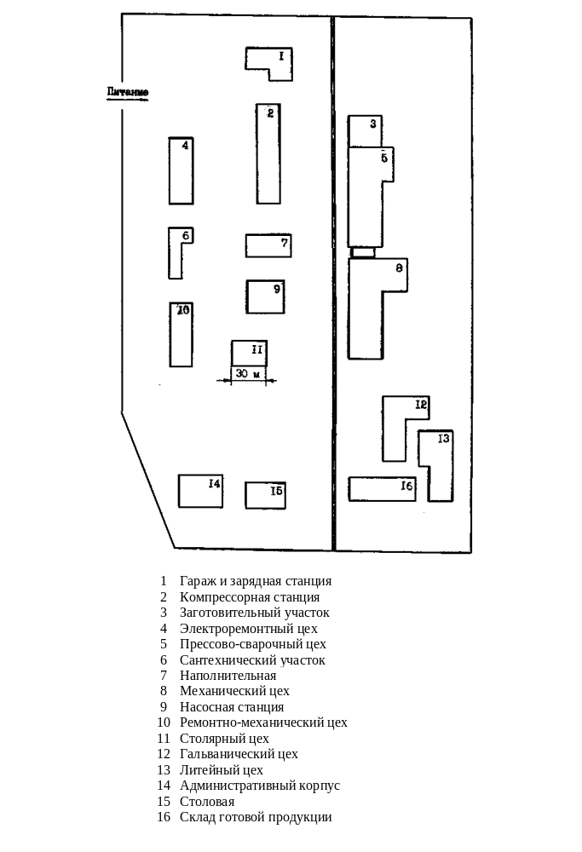
Рисунок П9.1
Puc2

Вариант 2.Х

Проектирование системы электроснабжения завода сельскохозяйственного машиностроения

Генеральный план предприятия приведен на рисунке П9.2, исходные данные для расчетов – в таблицах П9.3, П9.4 и П9.50.
Таблица П9.3
№ цеха на плане | ∑P_{Н} на напряжение 0,4 кВ, кВт | n_{э} , шт
1 | 934 | 13
2 | 1794 | 9
3 | 3050 | 24
4 | 4171 | 29
5 | 1483 | 25
6 | 750 | 12
7 | 735 | 8
8 | 2403 | 31
9 | 2453 | 138
10 | 2050 | 150
11 | 3554 | 50
12 | 219 | 16
13 | 70 | 13
14 | 3313 | 50
15 | 399 | 23
16 | 2850 | 104

Таблица П9.4
№ цеха на плане | Вид высоковольтного ЭП | P_{Н}, кВт | n, шт | U_{ном}, кВ
2 | Синхронные ЭД | 1600 | 4 | 10

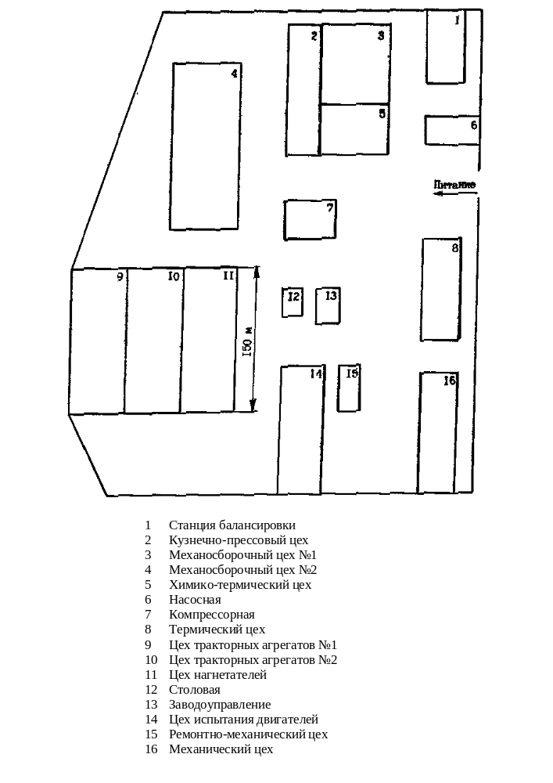
Рисунок П9.2

Вариант 3.Х

Проектирование системы электроснабжения автомобильного завода

Генеральный план предприятия приведен на рисунке П9.3, исходные данные для расчетов – в таблицах П9.5, П9.6 и П9.50.
Таблица П9.5
№ цеха на плане | ∑P_{Н} на напряжение 0,4 кВ, кВт | n_{э} , шт
1 | 3670 | 107
2 | 11206 | 301
3 | 8311 | 281
4 | 1.52 | 22
5 | 4447 | 240
6 | 3313 | 137
7 | 4737 | 72
8 | 8224 | 154
9 | 7884 | 150
10 | 871 | 32
11 | 401 | 18

Таблица П9.6
№ цеха на плане | Вид высоковольтного ЭП | P_{Н}, кВт | n, шт | U_{ном}, кВ
7 | Преобразователи частоты | 250 | 2 | 10
8 | Электрические печи (с трансформаторами) | 1250 | 3 | 10
9 | Электрические печи (с трансформаторами) | 630 | 5 | 10

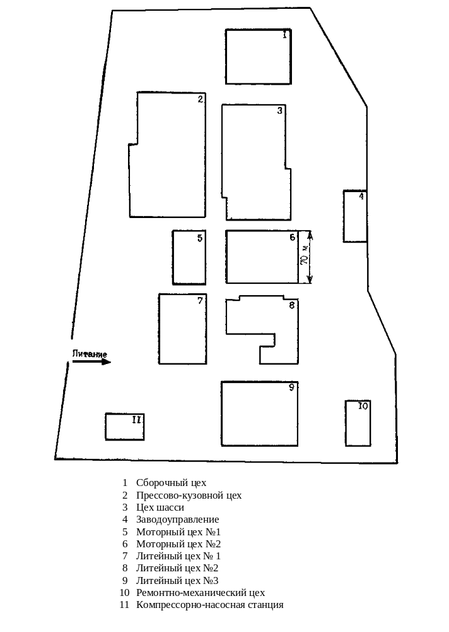
Рисунок П9.3

Вариант 4.Х

Проектирование системы электроснабжения литейно-механического завода

Генеральный план предприятия приведен на рисунке П9.4, исходные данные для расчетов – в таблицах П9.7, П9.8 и П9.50.
Таблица П9.7
№ цеха на плане | ∑P_{Н} на напряжение 0,4 кВ, кВт | n_{э} , шт
1 | 8589 | 52
2 | 5423 | 37
3 | 537 | 9
4 | 496 | 53
5 | 47 | 3
6 | 5322 | 41
7 | 1419 | 14
8 | 475 | 13
9 | 1797 | 17
10 | 647 | 12
11 | 2062 | 38
12 | 2416 | 48
13 | 206 | 5
14 | 760 | 17

Таблица П9.8
№ цеха на плане | Вид высоковольтного ЭП | P_{Н}, кВт | n, шт | U_{ном}, кВ
1 | Электродуговые печи (с трансформаторами) | 15000 | 2 | 35
2 | Синхронные ЭД | 1000 | 4 | 6
 | Дуговые электропечи | 5000 кВА | 2 | 6
7 | Синхронные ЭД | 400 | 2 | 6
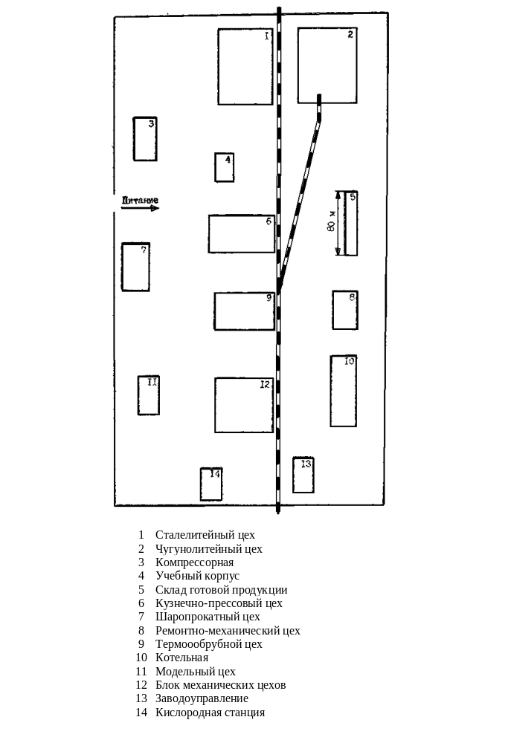
Рисунок П9.4

Вариант 5.Х

Проектирование системы электроснабжения машиностроительного завода

Генеральный план предприятия приведен на рисунке П9.5, исходные данные для расчетов – в таблицах П9.9 и П9.50.
Таблица П9.9
№ цеха на плане | ∑P_{Н} на напряжение 0,4 кВ, кВт | n_{э} , шт
1 | 6030 | 140
2 | 435 | 39
3 | 640 | 48
4 | 95 | 17
5 | 5100 | 36
6 | 441 | 25
7 | 4091 | 127
8 | 2360 | 73
9 | 1799 | 160
10 | 2015 | 45
11 | 4760 | 50
12 | 1882 | 84
13 | 2814 | 187
14 | 32 | 5
15 | 40 | 8
16 | 730 | 51
17 | 10 | 7
18 | 2053 | 37
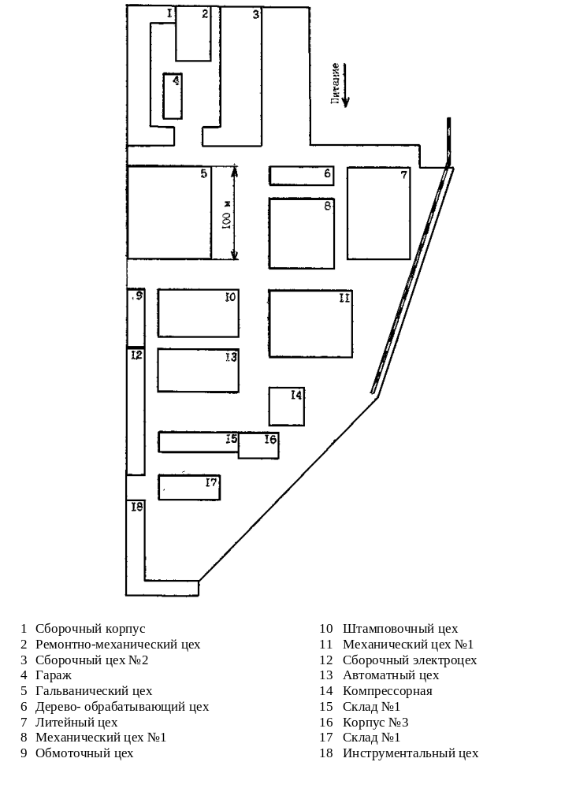
Рисунок П9.5

Вариант 6.Х

Проектирование системы электроснабжения завода железобетонных изделий

Генеральный план предприятия приведен на рисунке П9.6, исходные данные для расчетов – в таблицах П9.10 и П9.50.
Таблица П9.10
№ цеха на плане | ∑P_{Н} на напряжение 0,4 кВ, кВт | n_{э} , шт
1 | 150 | 15
2 | 193 | 6
3 | 85 | 7
4 | 140 | 8
5 | 506 | 6
6 | 3155 | 87
7 | 534 | 21
8 | 1218 | 24
9 | 1987 | 80
10 | 404 | 23
11 | 3538 | 70
12 | 84 | 5
13 | 105 | 12
14 | 530 | 39
15 | 501 | 16
16 | 193 | 6
17 | 177 | 10
18 | 312 | 19

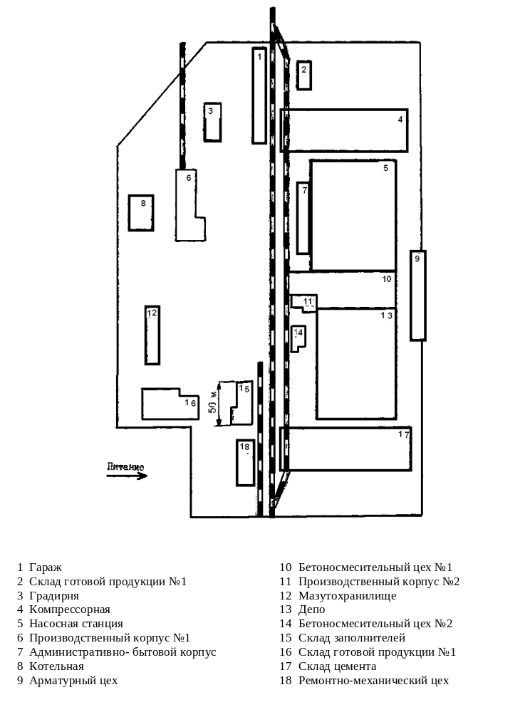
Рисунок П9.6

Вариант 7.Х

Проектирование системы электроснабжения группы цехов приборостроительного завода

Генеральный план предприятия приведен на рисунке П9.7, исходные данные для расчетов – в таблицах П9.11 и П9.50.
Таблица П9.11
№ цеха на плане | ∑P_{Н} на напряжение 0,4 кВ, кВт | n_{э} , шт
1 | 143 | 2
2 | 205 | 5
3 | 525 | 31
4 | 197 | 6
5 | 675 | 31
6 | 84 | 12
7 | 170 | 16
8 | 1019 | 21
9 | 95 | 11
10 | 528 | 39
11 | 114 | 2:1
12 | 177 | 18
13 | 633 | 14
14 | 451 | 21
15 | 1144 | 160
16 | 119 | 8
17 | 215 | 16

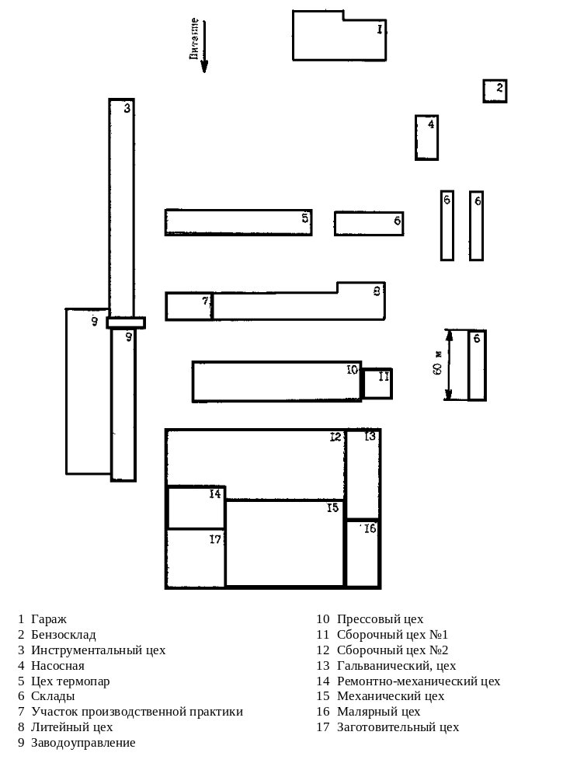
Рисунок П9.7

Вариант 8.Х

Проектирование системы электроснабжения термического производства металлургического завода

Генеральный план предприятия приведен на рисунке П9.8, исходные данные для расчетов – в таблицах П9.12, П9.13 и П9.50.
Таблица П9.12
№ цеха на плане | ∑P_{Н} на напряжение 0,4 кВ, кВт | n_{э} , шт
1 | 413 | 22
2 | 1694 | 18
3 | 615 | 24
4 | 459 | 4
5 | 1822 | 20
6 | 12 | 2
7 | 122 | 10
8 | 381 | 6
9 | 50 | 2
10 | 30 | 12
11 | 1823 | 20
12 | 3787 | 22
13 | 208 | 12

Таблица П9.13
№ цеха на плане | Вид высоковольтного ЭП | P_{Н}, кВт | n, шт | U_{ном}, кВ
9 | Синхронные ЭД | 630 | 4 | 6
13 | Синхронные ЭД | 800 | 4 | 6

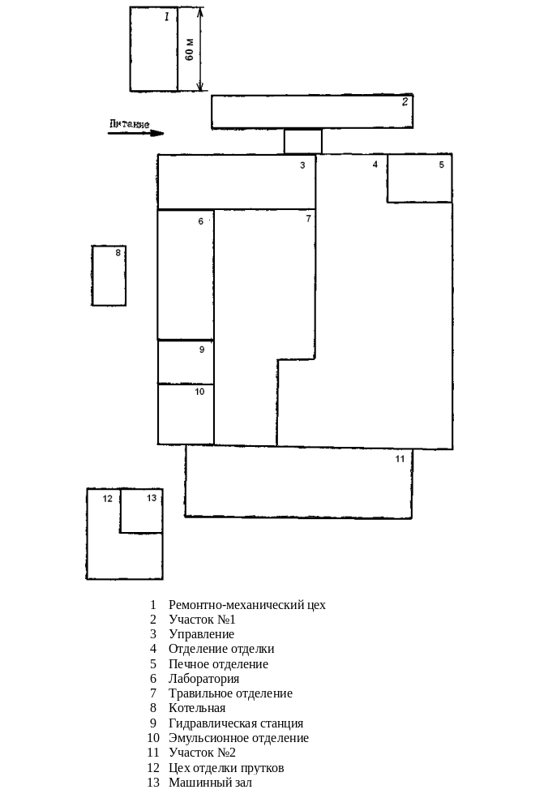
Рисунок П9.8

Вариант 9.Х

Проектирование системы электроснабжения завода по ремонту механического оборудования

Генеральный план предприятия приведен на рисунке П9.9, исходные данные для расчетов – в таблицах П9.14, П9.15 и П9.50.
Таблица П9.14
№ цеха на плане | ∑P_{Н} на напряжение 0,4 кВ, кВт | n_{э} , шт
1 | 616 | 8
2 | 455 | 8
3 | 1794 | 23
4 | 413 | 21
5 | 699 | 28
6 | 213 | 19
7 | 1277 | 22
8 | 705 | 15
9 | 349 | 10
10 | 60 | 23
11 | 1437 | 27
12 | 240 | 8
13 | 160 | 16
14 | 491 | 12
15 | 234 | 1
16 | 270 | 17

Таблица П9.15
№ цеха на плане | Вид высоковольтного ЭП | P_{Н}, кВт | n, шт | U_{ном}, кВ
3 | Синхронные ЭД | 630 | 2 | 6
7 | Синхронные ЭД | 500 | 2 | 6
12 | Синхронные ЭД | 400 | 4 | 6
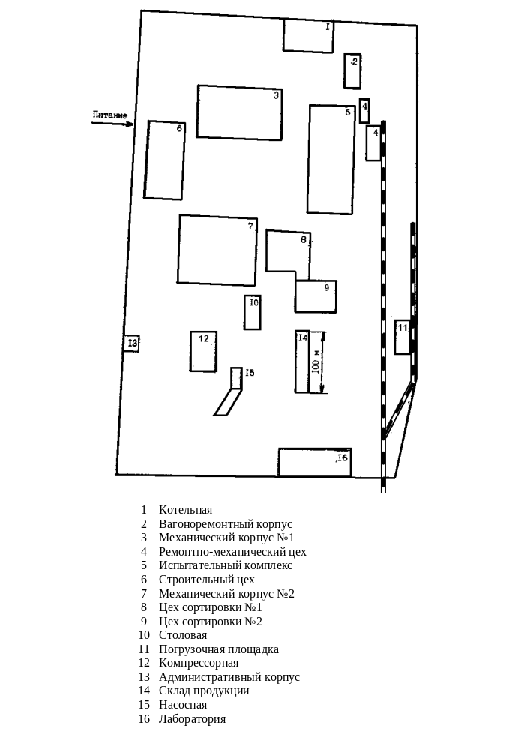
Рисунок П9.9

Вариант 10.Х

Проектирование системы электроснабжения завода железобетонных конструкций

Генеральный план предприятия приведен на рисунке П9.10, исходные данные для расчетов – в таблицах П9.16, П9.17 и П9.50.
Таблица П9.16
№ цеха на плане | ∑P_{Н} на напряжение 0,4 кВ, кВт | n_{э} , шт
1 | 1481 | 4
2 | 291 | 3
3 | 312 | 21
4 | 188 | 7
5 | 3154 | 90
6 | 364 | 15
7 | 54 | 20
8 | 286 | 15
9 | 54 | 11
10 | 2448 | 80
11 | 56 | 9
12 | 140 | 31
13 | 355
14 | 3235 | 80
15 | 255 | 7
16 | 162 | 20
17 | 347 | 10
18 | 263 | 9

Таблица П9.17
№ цеха на плане | Вид высоковольтного ЭП | P_{Н}, кВт | n, шт | U_{ном}, кВ
15 | Синхронные ЭД | 630 | 6 | 6
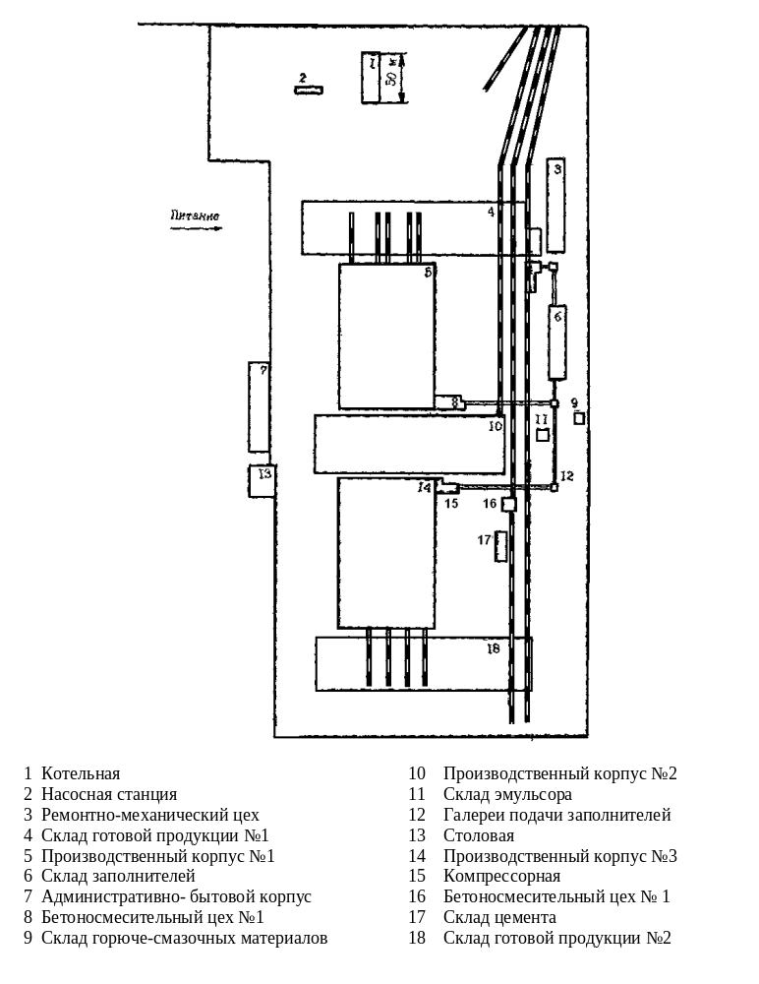
Рисунок П9.10

Вариант 11.Х

Проектирование системы электроснабжения механического завода

Генеральный план предприятия приведен на рисунке П9.11, исходные данные для расчетов – в таблицах П9.18, П9.19 и П9.50.
Таблица П9.18
№ цеха на плане | ∑P_{Н} на напряжение 0,4 кВ, кВт | n_{э} , шт
1 | 23 | 5
2 | 255 | 8
3 | 108 | 12
4 | 1225 | 12
5 | 12653 | 564
6 | 223 | 7
7 | 1048 | 18
8 | 408 | 48
9 | 49 | 8
10 | 238 | 17
11 | 315 | 13
12 | 138 | 18
13 | 163 | 14
14 | 2500 | 18
15 | 174 | 11
16 | 405 | 100
17 | 225 | 9
18 | 28 | 5

Таблица П9.19
№ цеха на плане | Вид высоковольтного ЭП | P_{Н}, кВт | n, шт | U_{ном}, кВ
6 | Синхронные ЭД | 320 | 4 | 6
14 | Преобразователи частоты | 630 | 4 | 6
 | Электрические печи | 1250 кВА | 3 | 6
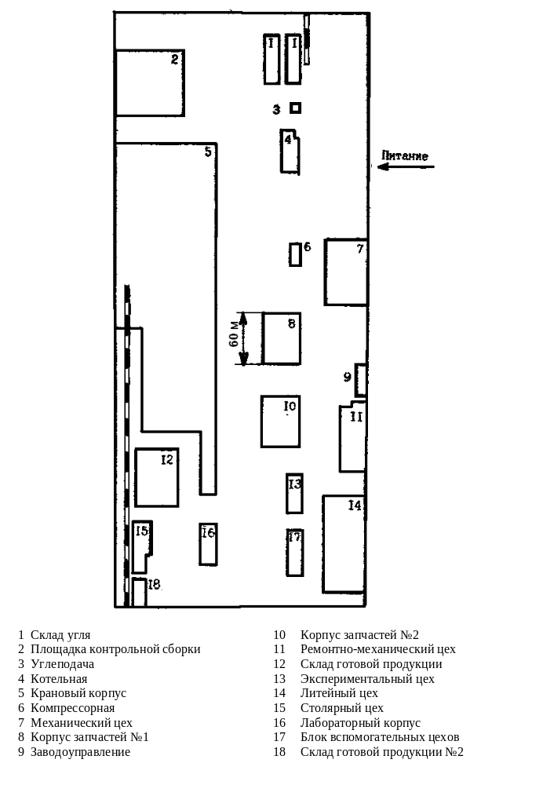
Рисунок П9.11

Вариант 12.Х

Проектирование системы электроснабжения ремонтного завода

Генеральный план предприятия приведен на рисунке П9.12, исходные данные для расчетов – в таблицах П9.20 и П9.50.
Таблица П9.20
№ цеха на плане | ∑P_{Н} на напряжение 0,4 кВ, кВт | n_{э} , шт
1 | 100 | 30
2 | 2.39 | 18
3 | 60 | 6
4 | 2627 | 59
5 | 106 | 7
6 | 19 | 6
7 | 17 | 6
8 | 4219 | 100
9 | 600 | 14
10 | 4556 | 13
11 | 192 | 7
12 | 114 | 6
13 | 2174 | 39
14 | 156 | 27
15 | 1621 | 18
16 | 192 | 9
17. | 424 | 45
18 | 3518 | 6
19 | 340 | 11
20 | 105 | 5
21 | 62 | 21
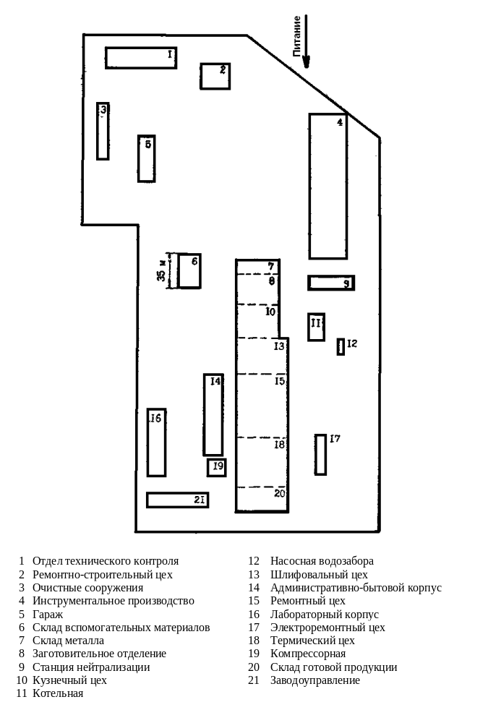
Рисунок П9.12

Вариант 13.Х

Проектирование системы электроснабжения группы цехов тракторного завода

Генеральный план предприятия приведен на рисунке П9.13, исходные данные для расчетов – в таблицах П9.21, П9.22 и П9.50.
Таблица П9.21
№ цеха на плане | ∑P_{Н} на напряжение 0,4 кВ, кВт | n_{э} , шт
1 | 3043 | 20
2 | 3049 | 160
3 | 120 | 8
4 | 3590 | 130
5 | 112 | 3
6 | 471 | 15
7 | 419 | 31
8 | 3811 | 30
9 | 120 | 8
10 | 5157 | 187

Таблица П9.22
№ цеха на плане | Вид высоковольтного ЭП | P_{Н}, кВт | n, шт | U_{ном}, кВ
3 | Синхронные ЭД | 1000 | 6 | 6
8 | Преобразователи частоты | 630 | 11 | 6
9 | Синхронные ЭД | 1000 | 6 | 6
10 | Синхронные ЭД | 630 | 7 | 6

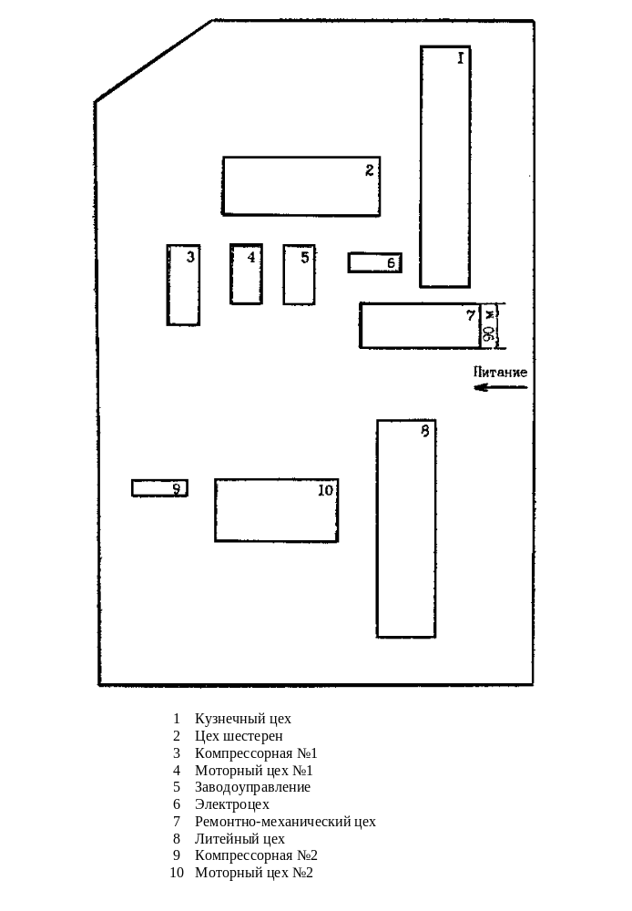
Рисунок П9.13

Вариант 14.Х

Проектирование системы электроснабжения электронного завода

Генеральный план предприятия приведен на рисунке П9.14, исходные данные для расчетов – в таблицах П9.23 и П9.50.
Таблица П9.23
№ цеха на плане | ∑P_{Н} на напряжение 0,4 кВ, кВт | n_{э} , шт
1 | 14945 | 792
2 | 184 | 8
3 | 230 | 17
4 | 1331 | 87
5 | 121 | 5
6 | 130 | 16
7 | 12 | 4
8 | 30 | 11
9 | 5287 | 202
10 | 273 | 4
11 | 1581 | 107
12 | 84 | 13
13 | 1003 | 2
14 | 561 | 34
15 | 312 | 34
16 | 43 | 1
17 | 564 | 4
18 | 10015 | 284
19 | 62 | 21
20 | 4378 | 105

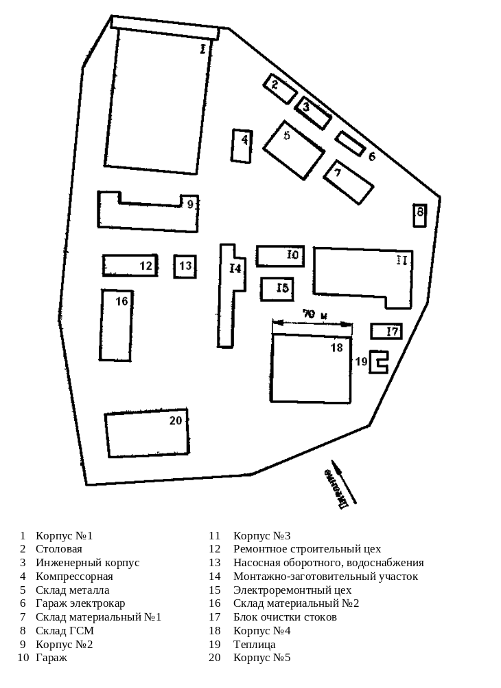
Рисунок П9.14

Вариант 15.Х

Проектирование системы электроснабжения группы литейных цехов машиностроительного завода

Генеральный план предприятия приведен на рисунке П9.15, исходные данные для расчетов – в таблицах П9.24, П9.25 и П9.50.
Таблица П9.24
№ цеха на плане | ∑P_{Н} на напряжение 0,4 кВ, кВт | n_{э} , шт
1 | 14415 | 139
2 | 5272 | 23
3 | 9794 | 79
4 | 11216 | 35
5 | 8991 | 36
6 | 8300 | 23
7 | 678 | 71
8 | 1031 | 21
9 | 2562 | 137
10 | 2580 | 22

Таблица П9.25
№ цеха на плане | Вид высоковольтного ЭП | P_{Н}, кВт | n, шт | U_{ном}, кВ
3 | Электрические печи | 5500 кВА | 4 | 10

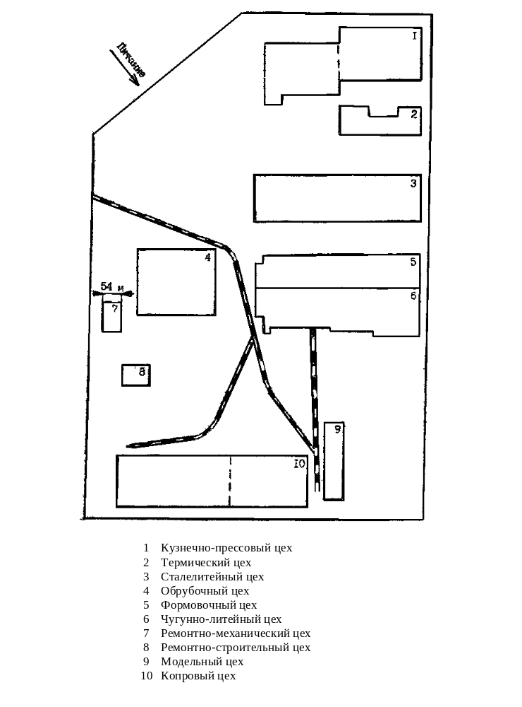
Рисунок П9.15

Вариант 16.Х

Проектирование системы электроснабжения завода технологической оснастки

Генеральный план предприятия приведен на рисунке П9.16, исходные данные для расчетов – в таблицах П9.26, П9.27 и П9.50.
Таблица П9.26
№ цеха на плане | ∑P_{Н} на напряжение 0,4 кВ, кВт | n_{э} , шт
1 | 6005 | 19
2 | 644 | 30
3 | 2782 | 34
4 | 2169 | 106
5 | 284 | 12
б | 301 | 17
7 | 400 | 8
8 | 514 | 61
9 | 520 | 65
10 | 201 | 25
11 | 2643 | 92
12 | 684 | 43
13 | 1858 | 56
14 | 1457 | 73
15 | 3138 | 35
16 | 121 | 7
17 | 77 | 4
18 | 45 | 8

Таблица П9.27
№ цеха на плане | Вид высоковольтного ЭП | P_{Н}, кВт | n, шт | U_{ном}, кВ
7 | Синхронные ЭД | 630 | 6 | 6
15 | Преобразователи частоты | 800 | 9 | 6
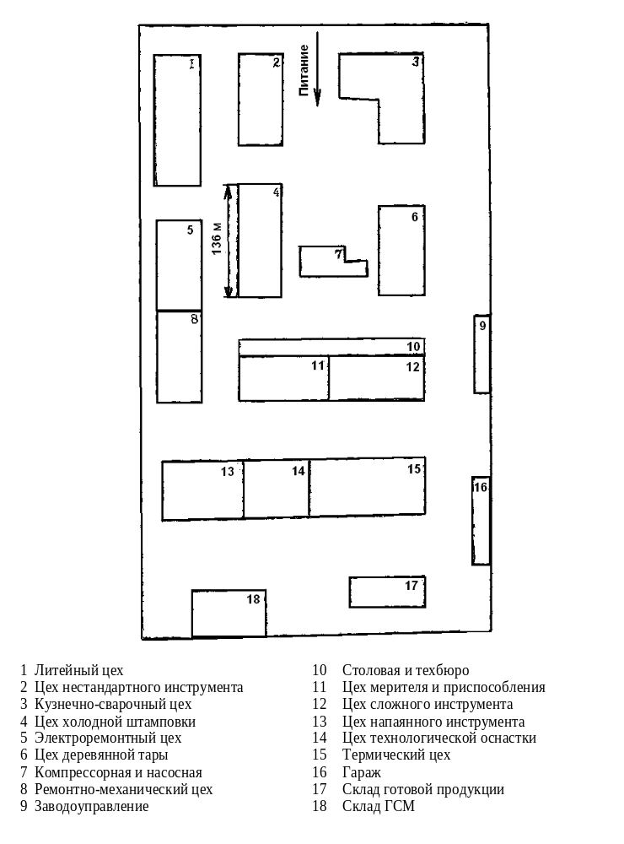
Рисунок П9.16

Вариант 17.Х

Проектирование системы электроснабжения группы цехов автозавода

Генеральный план предприятия приведен на рисунке П9.17, исходные данные для расчетов – в таблицах П9.28, П9.29 и П9.50.
Таблица П9.28
№ цеха на плане | ∑P_{Н} на напряжение 0,4 кВ, кВт | n_{э} , шт
1 | 35 | 20
2 | 60 | 4
3 | 30 | 4
4 | 90 | 14
5 | 3725 | 74
6 | 950 | 39
7 | 206 | 17
8 | 10 | 4
9 | 35 | 20
10 | 210 | 11
11 | 490 | 15
12 | 150 | 29
13 | 75. | 15
14 | 40 | 7
15 | 6050 | 121
16 | 525 | 9
17 | 130 | 28
18 | 225 | 15

Таблица П9.29
№ цеха на плане | Вид высоковольтного ЭП | P_{Н}, кВт | n, шт | U_{ном}, кВ
10 | Синхронные СД | 630 | 2 | 6
11 | Синхронные СД | 800 | 4 | 6
12 | Электрические печи | 630 кВА | 4 | 6

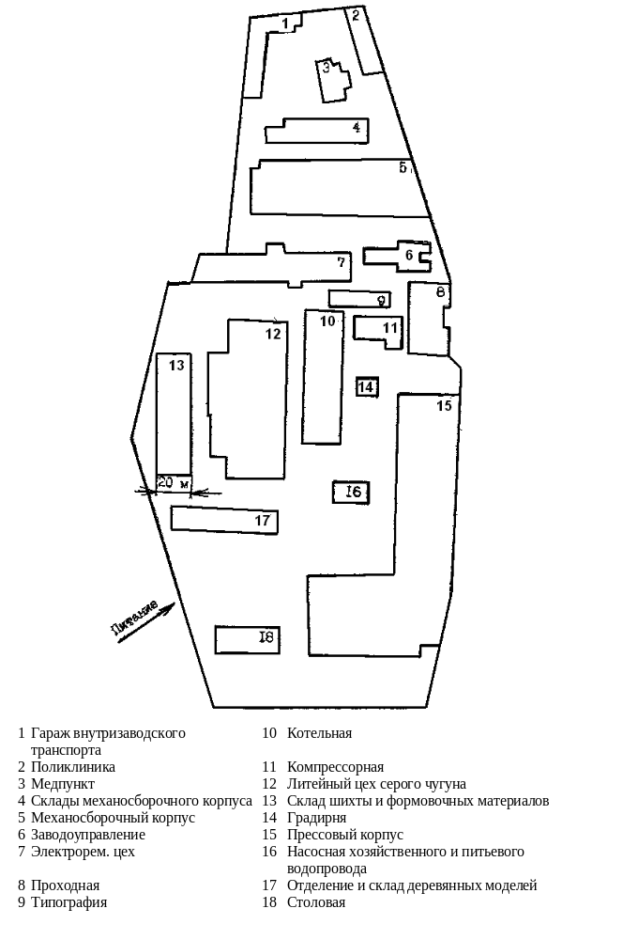
Рисунок П9.17

Вариант 18.Х

Проектирование системы электроснабжения группы цехов металлургического завода

Генеральный план предприятия приведен на рисунке П9.18, исходные данные для расчетов – в таблицах П9.30, П9.31 и П9.50.
Таблица П9.30
№ цеха на плане | ∑P_{Н} на напряжение 0,4 кВ, кВт | n_{э} , шт
1 | 1044 | 18
2 | 296 | 2
3 | 1926 | 64
4 | 923 | 12
5 | 1136 | 7
6 | 276 | 5
7 | 900 | 35
8 | 194 | 11
9 | 12015 | 80
10 | 256 | 2
11 | 918 | 13
12 | 314 | 12

Таблица П9.31
№ цеха на плане | Вид высоковольтного ЭП | P_{Н}, кВт | n, шт | U_{ном}, кВ
1 | Синхронные ЭД | 7500 | 4 | 10
3 | Преобразователи частоты | 630 | 4 | 10
5 | Синхронные ЭД | 1000 | 4 | 10
6 | Синхронные ЭД | 2500 | 5 | 10
9 | Синхронные ЭД | 1600 | 6 | 10
10 | Синхронные ЭД | 1250 | 8 | 10

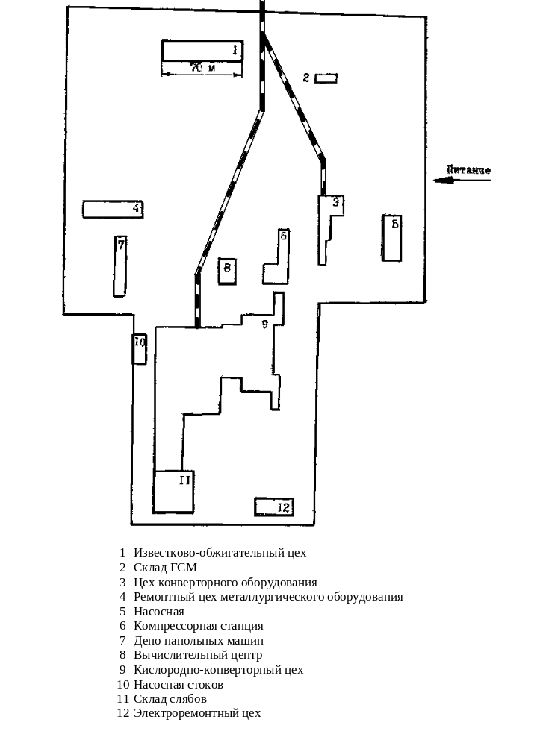
Рисунок П9.18

Вариант 19.Х

Проектирование системы электроснабжения группы цехов предприятия по выпуску специальных машин

Генеральный план предприятия приведен на рисунке П9.19, исходные данные для расчетов – в таблицах П9.32, П9.33 и П9.50.
Таблица П9.32
№ цеха на плане | ∑P_{Н} на напряжение 0,4 кВ, кВт | n_{э} , шт
1 | 8120 | 61
2 | 22120 | 100
3 | 15 | 3
4 | 9630 | 87
5 | 16815 | 300
6 | 105 | 6
7 | 200 | 4
8 | 495 | 6
9 | 6565 | 250
10 | 14765 | 200
11 | 50 | 6
12 | 300 | 4
13 | 180 | 20
14 | 670 | 23
15 | 283 | 9

Таблица П9.33
№ цеха на плане | Вид высоковольтного ЭП | P_{Н}, кВт | n, шт | U_{ном}, кВ
6 | Синхронные ЭД | 1000 | 2 | 6
6 | Синхронные ЭД | 800 | 6 | 6
12 | Синхронные ЭД | 320 | 3 | 6

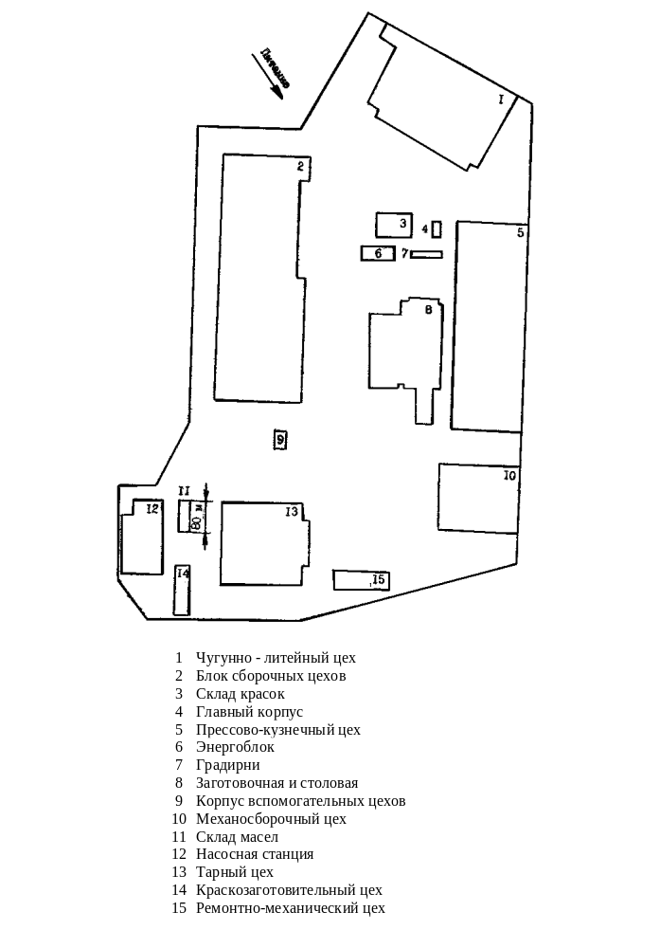
Рисунок П9.19

Вариант 20.Х

Проектирование системы электроснабжения литейного производства

Генеральный план предприятия приведен на рисунке П9.20, исходные данные для расчетов – в таблицах П9.34, П9.35 и П9.50.
Таблица П9.34
№ цеха на плане | ∑P_{Н} на напряжение 0,4 кВ, кВт | n_{э} , шт
1 | 353 | 2
2 | 80 | 2
3 | 11002 | 40
4 | 4323 | 38
5 | 147 | 5
6 | 387 | 31
7 | 5753 | 18

Таблица П9.35
№ цеха на плане | Вид высоковольтного ЭП | P_{Н}, кВт | n, шт | U_{ном}, кВ
3 | Электрические печи | 4000 кВА | 8 | 10

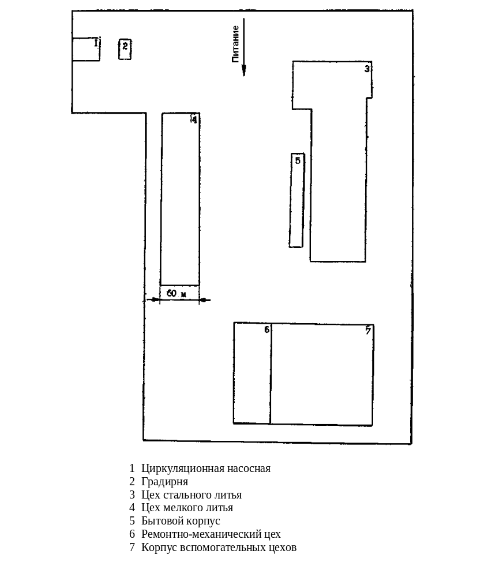
Рисунок П9.20

Вариант 21.Х

Проектирование системы электроснабжения группы цехов плавильного комбината

Генеральный план предприятия приведен на рисунке П9.21, исходные данные для расчетов – в таблицах П9.36, П9.37 и П9.50.
Таблица П9.36
№ цеха на плане | ∑P_{Н} на напряжение 0,4 кВ, кВт | n_{э} , шт
1 | 6820 | 9
2 | 138 | 10
3 | 1440 | 20
4 | 1344 | 9
5 | 210 | 8
6 | 160 | 8
7 | 40 | 6
8 | 291 | 21

Таблица П9.37
№ цеха на плане | Вид высоковольтного ЭП | P_{Н}, кВт | n, шт | U_{ном}, кВ
2 | Синхронные ЭД | 630 | 4 | 6
4 | Синхронные ЭД | 1000 | 4 | 6
 | Электрические печи | 2250 кВА | 4 | 6

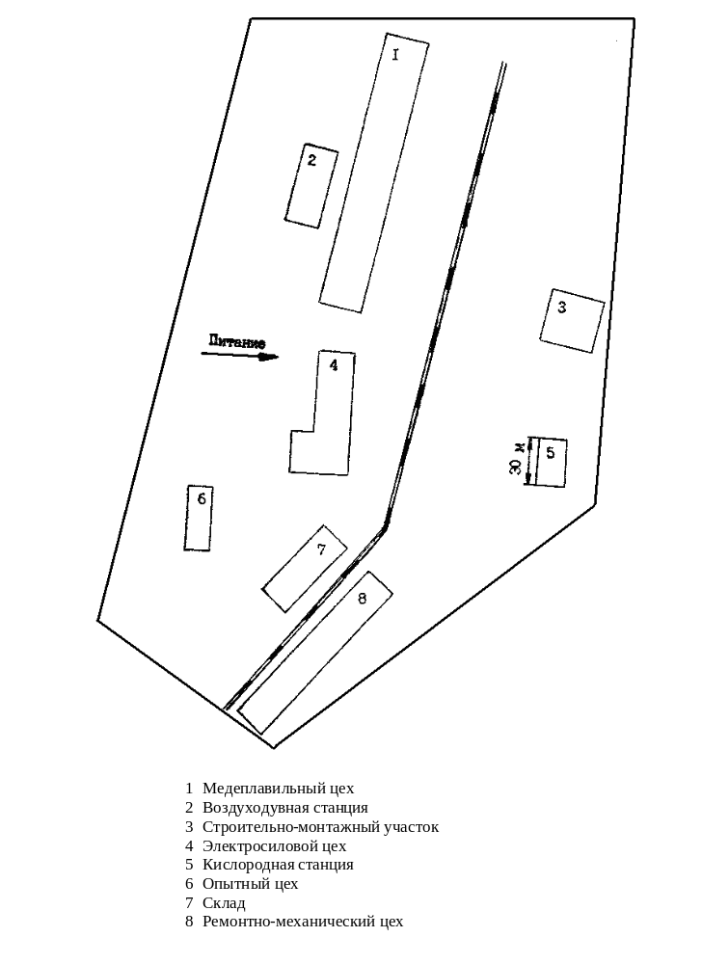
Рисунок П9.21

Вариант 22.Х

Проектирование системы электроснабжения группы цехов трубопрокатного завода

Генеральный план предприятия приведен на рисунке П9.22, исходные данные для расчетов – в таблицах П9.38, П9.39 и П9.50.
Таблица П9.38
№ цеха на плане | ∑P_{Н} на напряжение 0,4 кВ, кВт | n_{э} , шт
1 | 495 | 6
2 | 1325 | 23
3 | 3570 | 71
4 | 399 | 27
5 | 305 | 9
6 | 1910 | 59
7 | 405 | 7
8 | 8400 | 40
9 | 1960 | 21
10 | 205 | 9

Таблица П9.39
№ цеха на плане | Вид высоковольтного ЭП | P_{Н}, кВт | n, шт | U_{ном}, кВ
8 | Синхронные ЭД | 4000 | 4 | 10
9 | Синхронные ЭД | 1600 | 4 | 10

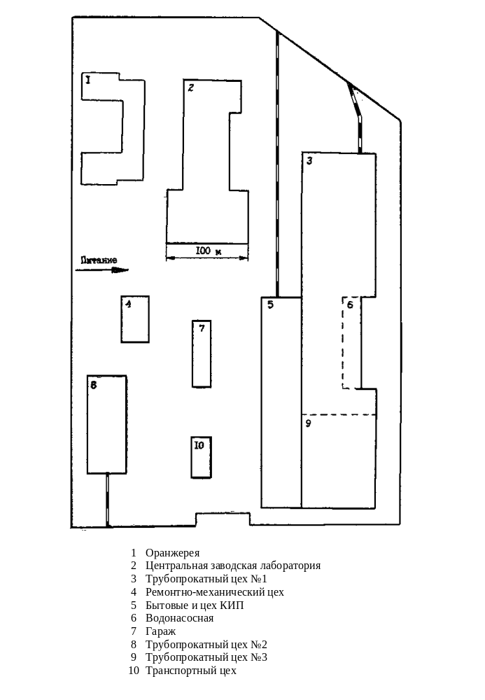
Рисунок П9.22

Вариант 23.Х

Проектирование системы электроснабжения прессового производства автозавода

Генеральный план предприятия приведен на рисунке П9.23, исходные данные для расчетов – в таблицах П9.40 и П9.50.
Таблица П9.40
№ цеха на плане | ∑P_{Н} на напряжение 0,4 кВ, кВт | n_{э} , шт
1 | 1250 | 7
2 | 105 | 4
3 | 30 | 6
4 | 195 | 20
5 | 45 | 5
6 | 9660 | 45
7 | 1160 | 14
8 | 5390 | 112
9 | 22 | 4
10 | 1140 | 20
11 | 169 | 7
12 | 514 | 45

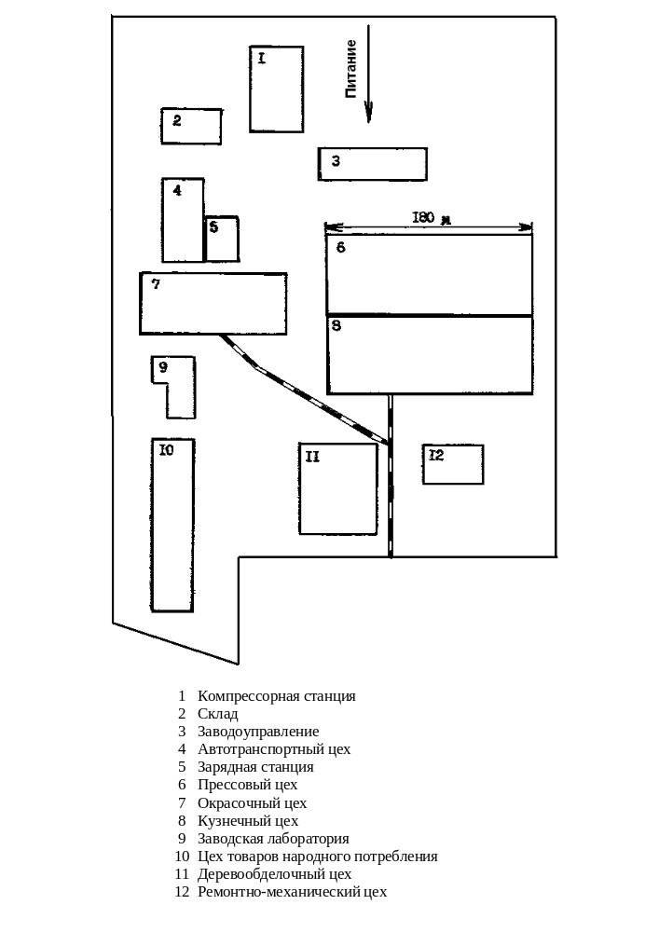
Рисунок П9.23

Вариант 24.Х

Проектирование системы электроснабжения группы цехов чугунно-литейного производства

Генеральный план предприятия приведен на рисунке П9.24, исходные данные для расчетов – в таблицах П9.41, П9.42 и П9.50.
Таблица П9.41
№ цеха на плане | ∑P_{Н} на напряжение 0,4 кВ, кВт | n_{э} , шт
1 | 5075 | 31
2 | 5410 | 38
3 | 350 | 11
4 | 90 | 8
5 | 165 | 9
6 | 3340 | 40
7 | 6460 | 17
8 | 312 | 19

Таблица П9.42
№ цеха на плане | Вид высоковольтного ЭП | P_{Н}, кВт | n, шт | U_{ном}, кВ
5 | Синхронные ЭД | 2000 | 4 | 10
7 | Синхронные ЭД | 1000 | 6 | 10
7 | Дуговые электропечи | 3000 кВА | 2 | 10

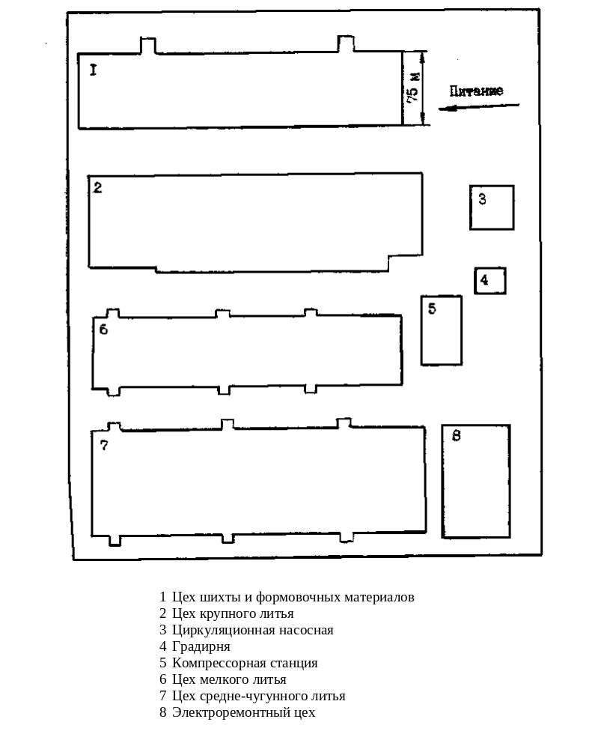
Рисунок П9.24

Вариант 25.Х

Проектирование системы электроснабжения предприятия по выпуску изделий из пластмассы

Генеральный план предприятия приведен на рисунке П9.25, исходные данные для расчетов – в таблицах П9.43, П9.44 и П9.50.
Таблица П9.43
№ цеха на плане | ∑P_{Н} на напряжение 0,4 кВ, кВт | n_{э} , шт
1 | 100 | 11
2 | 865 | 25
3 | 630 | 28
4 | 30 | 4
5 | 985 | 37
6 | 420 | 3
7 | 1760 | 14
8 | 900 | 18
9 | 1115 | 41
10 | 190 | 4
11 | 900 | 33
12 | 1745 | 18
13 | 200 | 6
14 | 387 | 24
15 | 260 | 9
16 | 540 | 17
17 | 2185 | 23

Таблица П9.44
№ цеха на плане | Вид высоковольтного ЭП | P_{Н}, кВт | n, шт | U_{ном}, кВ
13 | Синхронные ЭД | 630 | 4 | 6
16 | Синхронные ЭД | 800 | 4 | 6

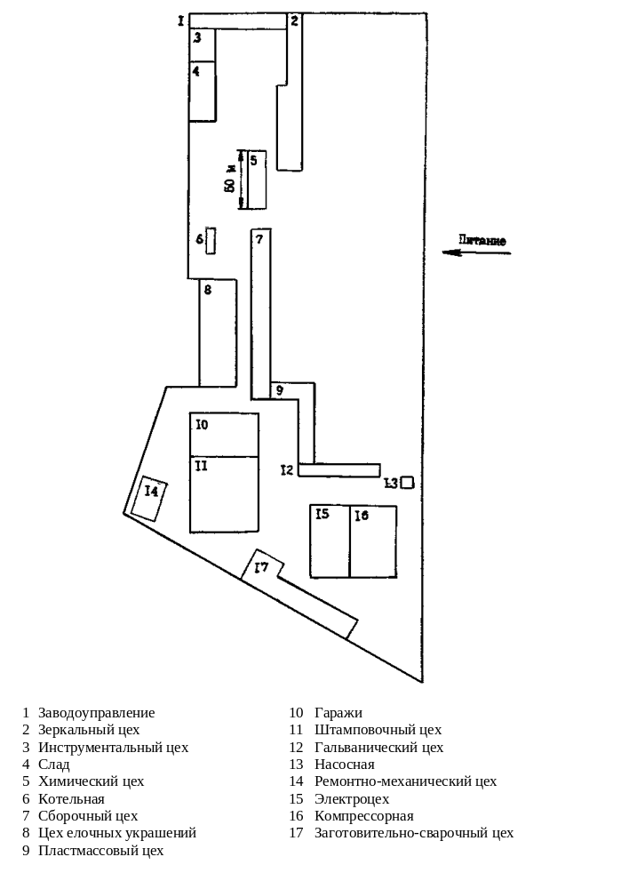
Рисунок П9.25

Вариант 26.Х

Проектирование системы электроснабжения группы цехов химического завода

Генеральный план предприятия приведен на рисунке П9.26, исходные данные для расчетов – в таблицах П9.45 и П9.50.
Таблица П9.45
№ цеха на плане | ∑P_{Н} на напряжение 0,4 кВ, кВт | n_{э} , шт
1 | 150 | 3
2 | 193 | 3
3 | 85 | 11
4 | 140 | 23
5 | 506 | 100
6 | 3155 | 6
7 | 534 | 29
8 | 1218 | 14
9 | 1987 | 15
10 | 404 | 6
11 | 3538 | 29
12 | 84 | 19
13 | 105 | 4
14 | 530 | 3
15 | 501 | 4
16 | 193 | 23
17 | 177 | 20
18 | 20 | 5
19 | 2080 | 22
20 | 540 | 24
21 | 1880 | 47
22 | 170 | 6
23 | 500 | 29
24 | 1340 | 23
25 | 4050 | 140
26 | 530 | 8
27 | 100 | 4

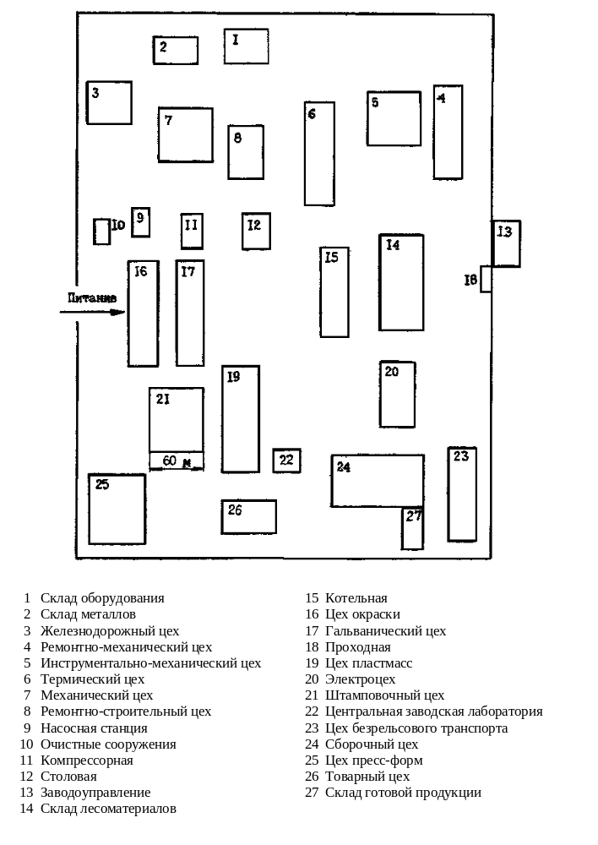
Рисунок П9.26

Вариант 27.Х

Проектирование системы электроснабжения производства моторвагонного подвижного состава

Генеральный план предприятия приведен на рисунке П9.27, исходные данные для расчетов – в таблицах П9.46, П9.47 и П9.50.
Таблица П9.46
№ цеха на плане | ∑P_{Н} на напряжение 0,4 кВ, кВт | n_{э} , шт
1 | 130 | 4
2 | 110 | 7
3 | 1630 | 14
4 | 2830 | 32
5 | 4950 | 88
6 | 1560 | 20
7 | 860 | 24
8 | 4760 | 20
9 | 1980 | 36
10 | 2100 | 58
11 | 170 | 15
12 | 2200 | 76
13 | 60 | 12
14 | 405 | 4
15 | 1770 | 41
16 | 1955 | 49
17 | 70 | 4
18 | 325 | 7
19 | 50 | 3
20 | 190 | 2
21 | 199 | 16

Таблица П9.47
№ цеха на плане | Вид высоковольтного ЭП | P_{Н}, кВт | n, шт | U_{ном}, кВ
6 | Электрические печи | 1250 кВА | 6 | 10
20 | Синхронные ЭД | 800 | 4 | 10

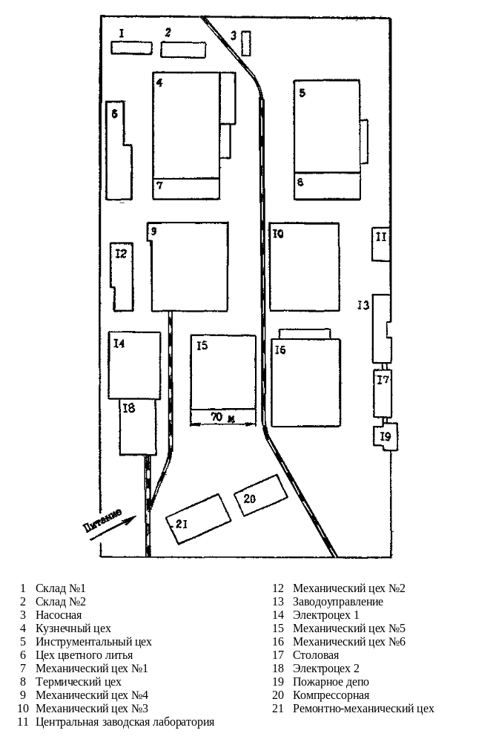
Рисунок П9.27
Вариант 28.Х

Проектирование системы электроснабжения завода металлоконструкций

Генеральный план предприятия приведен на рисунке П9.28, исходные данные для расчетов – в таблицах П9.48, П9.49 и П9.50.
Таблица П9.48
№ цеха на плане | ∑P_{Н} на напряжение 0,4 кВ, кВт | n_{э} , шт
1 | 335 | 9
2 | 50 | 11
3 | 300 | 9
4 | 575 | 10
5 | 180 | 6
6 | 1120 | 5
7 | 3075 | 27
8 | 8800 | 80
9 | 6820 | 96
10 | 6020 | 81
11 | 8380 | 40
12 | 81 | 5
13 | 254 | 26
14 | 35 | 3
15 | 95 | 3
16 | 205 | 12
17 | 195 | 11

Таблица П9.49
№ цеха на плане | Вид высоковольтного ЭП | P_{Н}, кВт | n, шт | U_{ном}, кВ
1 | Синхронные ЭД | 630 | 4 | 6

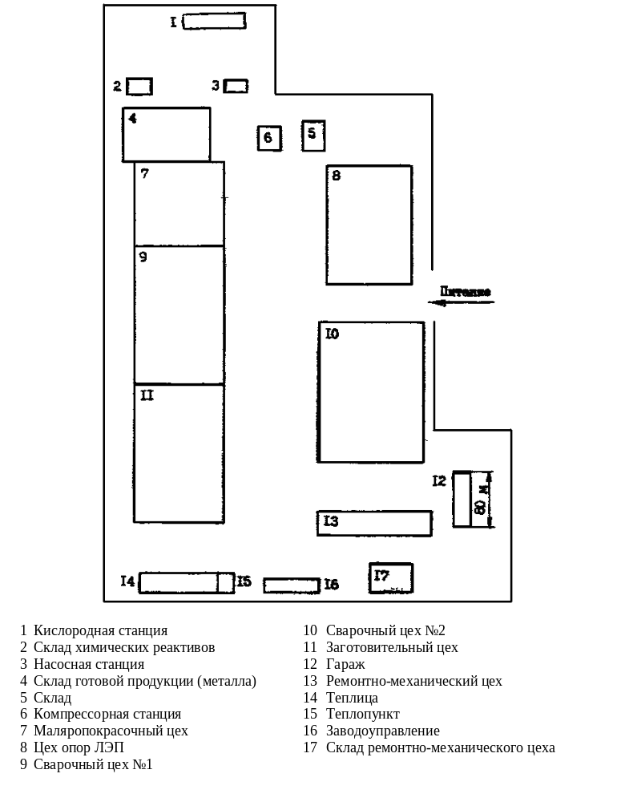
Рисунок П9.28

Таблица П9.50
Исходные данные для расчета
№ варианта | Расстояние от ГПП предприятия до подстанции ЭЭС, км | Существующие значения напряжений U₁ и U₂ на подстанции ЭЭС, кВ | S_{К} , MBA  при номинальном напряжении
№ варианта | Расстояние от ГПП предприятия до подстанции ЭЭС, км |  | U₁ | U₂
Х.1 | 14 | 35 и 110 | 600 | 2700
Х.2 | 5 | 35 и 110 | 800 | 4000
Х.3 | 7 | 35 и 110 | 500 | 1360
Х.4 | 18 | 35 и 110 | 400 | 860
Х.5 | 3 | 10 и 35 | 300 | 1000
Х.6 | 15 | 35 и 110 | 600 | 3500
Х.7 | 0,5 | 6 и 110 | 650 | 3000
Х.8 | 10 | 35 и 110 | 200 | 3600
Х.9 | 13 | 10 и 35 | 300 | 1200
Х.10 | 4 | 35 и 110 | 600 | 1250
Х.11 | 6 | 35 и 110 | 650 | 1300
Х.12 | 3,5 | 35 и 110 | 200 | 650
Х.13 | 2 | 35 и 110 | 700 | 3300
Х.14 | 4,5 | 35 и 110 | 500 | 2000
Х.15 | 3 | 110 и 220 | 600 | 1350
Х.16 | 2,8 | 35 и 110 | 800 | 6250
Х.17 | 1 | 10 и 35 | 250 | 550
Х.18 | 4 | 35 и 110 | 700 | 6000
Х.19 | 2,2 | 35 и 150 | 500 | 800
Х.20 | 6 | 35 и 110 | 700 | 2300
Х.21 | 6,5 | 35 и 110 | 550 | 1200
Х.22 | 1,7 | 35 и 110 | 800 | 4000
Х.23 | 1 | 10 и 35 | 650 | 2000
Х.24 | 0,7 | 35 и 110 | 870 | 2700
Х.25 | 4,5 | 35 и 110 | 720 | 3200
Х.26 | 10 | 35 и 110 | 670 | 2000
Х.27 | 2,6 | 35 и 110 | 660 | 3000
Х.28 | 6 | 35 и 110 | 490 | 1520

МИНИСТЕРСТВО НАУКИ И ВЫСШЕГО ОБРАЗОВАНИЯ РОССИЙСКОЙ ФЕДЕРАЦИИ
федеральное государственное бюджетное образовательное учреждение
высшего образования
«Тольяттинский государственный университет»
Институт химии и энергетики
Кафедра «Электроснабжение и электротехника»
Направление подготовки 13.03.02 «Электроэнергетика и электротехника»
Профиль «Электроснабжение»

КУРСОВОЙ ПРОЕКТ
по дисциплине
«Системы электроснабжения промышленных предприятий»
на тему «Проектирование системы электроснабжения ремонтно-механического завода. Вариант 1.1»

Группа ЭЭТбд-1501а
Студент И.И. Иванов
(И.О.Фамилия)
Руководитель А.Н. Черненко
(И.О.Фамилия)

Оценка: ______________
Дата: ______________
______________
(подпись руководителя)

МИНИСТЕРСТВО НАУКИ И ВЫСШЕГО ОБРАЗОВАНИЯ РОССИЙСКОЙ ФЕДЕРАЦИИ
федеральное государственное бюджетное образовательное учреждение
высшего образования
«Тольяттинский государственный университет»
Институт химии и энергетики
Кафедра «Электроснабжение и электротехника»

УТВЕРЖДАЮ
Зав. кафедрой «Электроснабжение и
электротехника»
_____________ В.В. Вахнина
«____»_____________2019 г.

ЗАДАНИЕ
на выполнение курсового проекта

Студент _Иванов Иван Иванович________________________________________________

1. Тема _Проектирование системы электроснабжения ремонтно-механического завода. Вариант 1.1___________________________________________________________________

2. Срок сдачи студентом законченного курсового проекта __30.03.2020________________
3. Исходные данные к курсовому проекту _Генеральный план предприятия, исходные данные по нагрузкам цехов предприятия.

4. Содержание курсового проекта (перечень подлежащих разработке вопросов, разделов)
1 Характеристика объекта проектирования;
2 Расчет электрических нагрузок;
3 Выбор типа, числа и мощности трансформаторов цеховых подстанций. Выбор компенсирующих установок;
4 Определение местоположения ГПП;
5 Выбор типа, числа и мощности трансформаторов ГПП;
6 Расчет токов коротких замыканий;
7 Выбор и проверка оборудования на стороне 10 кВ ГПП.

5. Ориентировочный перечень графического и иллюстративного материала
1. Генеральный план предприятия с КТП и КЛ - чертеж формата А1

6. Рекомендуемые учебно-методические материалы
1. Вахнина В. В. Проектирование систем электроснабжения [Электронный ресурс] : электрон. учеб.-метод. пособие / В. В. Вахнина, А. Н. Черненко. - Тольятти : ТГУ, 2016.
2. Вахнина В. В. Системы электроснабжения [Электронный ресурс] : электрон. учеб.-метод. пособие / В. В. Вахнина, А. Н. Черненко. - Тольятти : ТГУ, 2015. _____________

7. Дата выдачи задания «_09_»_декабря__2019 г.

Руководитель курсового проекта | (подпись) | А.Н. Черненко  (И.О. Фамилия)
Задание принял к исполнению | (подпись) | И.И. Иванов  (И.О. Фамилия)

